
АДМИНИСТРАЦИЯ ЛАБИНСКОГО ГОРОДСКОГО ПОСЕЛЕНИЯ
ЛАБИНСКОГО РАЙОНА
П О С Т А Н О В Л Е Н И Е

от 20.10.2020 № 1035
г.Лабинск

Об утверждении административного регламента
по предоставлению муниципальной услуги
«Присвоение, изменение и аннулирование адресов»

В соответствии с Федеральным законом от 6 октября 2003 года № 131-ФЗ «Об общих принципах организации местного самоуправления в Российской Федерации», в соответствии с Федеральным законом от 27 июля 2010 года № 210-ФЗ «Об организации предоставления государственных и муниципальных услуг», постановлением Правительства Российской Федерации от 19 ноября 2014 года № 1221 «Об утверждении Правил присвоения, изменения и аннулирования адресов», руководствуясь Постановлением Правительства Российской Федерации от 4 сентября 2020 года № 1355 «О внесении изменений в Правила присвоения, изменения и аннулирования адресов», в целях повышения качества и доступности предоставления муниципальных услуг для населения, совершенствования порядка присвоения, изменения и аннулирования адресов на территории Лабинского городского поселения Лабинского района, руководствуясь подпунктом 3 пункта 1 статьи 32 Устава Лабинского городского поселения Лабинского района п о с т а н о в л я ю:
1. Утвердить административный регламент по предоставлению муниципальной услуги «Присвоение, изменение и аннулирование адресов» (прилагается).
2. Признать утратившим силу постановление администрации Лабинского городского поселения Лабинского района от 9 сентября 2020 года № 874 «Об утверждении административного регламента по предоставлению муниципальной услуги «Присвоение, изменение и аннулирование адресов».
3. Отделу делопроизводства администрации Лабинского городского поселения Лабинского района (Переходько О.А.) настоящее постановление опубликовать на сайте «Лабинск-официальный» по адресу: http://лабинск-официальный.рф и разместить на официальном сайте администрации Лабинского городского поселения Лабинского района http://www.labinsk-city.ru в информационно-телекоммуникационной сети «Интернет».
4. Контроль за выполнением настоящего постановления возложить на заместителя главы администрации Лабинского городского поселения Лабинского района Сиротина А.Н.
5. Постановление вступает в силу со дня его официального опубликования в средствах массовой информации.

Глава администрации
Лабинского городского поселения С.В. Шеремет

ПРИЛОЖЕНИЕ

УТВЕРЖДЕН
постановлением администрации
Лабинского городского поселения
Лабинского района
от 20.10.2020 № 1035

АДМИНИСТРАТИВНЫЙ РЕГЛАМЕНТ
по предоставлению муниципальной услуги
«Присвоение, изменение и аннулирование адресов»

Раздел I. Общие положения

Подраздел 1.1. Предмет регулирования

административного регламента

Административный регламент по предоставлению муниципальной услуги «Присвоение, изменение и аннулирование адресов» (далее – административный регламент) определяет стандарты, сроки и последовательность административных процедур (действий) по предоставлению муниципальной услуги «Присвоение, изменение и аннулирование адресов», разработан в целях повышения качества и доступности предоставления муниципальной услуги и определяет состав, последовательность, процедуры, сроки и особенности выполнения административных процедур (действий) по предоставлению муниципальной услуги «Присвоение, изменение и аннулирование адресов» (далее – муниципальная услуга), требования к порядку выполнения, формы контроля за исполнением административного регламента, досудебный (внесудебный) порядок обжалования решений и действий (бездействия) муниципальных служащих, должностных лиц, администрации Лабинского городского поселения Лабинского района, предоставляющих муниципальную услугу.

Подраздел 1.2. Круг заявителей

Заявителями на получение муниципальной услуги (далее – заявители) являются собственники объекта адресации по собственной инициативе либо лица, обладающие одним из следующих вещных прав на объект адресации:
право хозяйственного ведения;
право оперативного управления;
право пожизненно наследуемого владения;
право постоянного (бессрочного) пользования.
С заявлением вправе обратиться представители заявителя, действующие в силу полномочий, основанных на оформленной в установленном законодательством Российской Федерации порядке доверенности, на указании федерального закона либо на акте уполномоченного на то государственного органа или органа местного самоуправления.
От имени собственников помещений в многоквартирном доме с заявлением вправе обратиться представитель таких собственников, уполномоченный на подачу такого заявления, принятым в установленном законодательством Российской Федерации порядке решением общего собрания указанных собственников.
От имени членов садоводческого или огороднического некоммерческого товарищества с заявлением вправе обратиться представитель товарищества, уполномоченный на подачу такого заявления, принятым решением общего собрания членов такого товарищества.
От имени лица, указанного в абзаце первом подраздела 1.2 раздела 2 административного регламента, вправе обратиться кадастровый инженер, выполняющий на основании документа, предусмотренного статьей 35 или статьей 42 ³Федерального закона «О кадастровой деятельности», кадастровые работы или комплексные кадастровые работы в отношении соответствующего объекта недвижимости, являющегося объектом адресации.

Подраздел 1.3. Требования к порядку информирования к порядку информирования о предоставлении муниципальной услуги

1.3.1. Предоставление муниципальной услуги осуществляется администрацией Лабинского городского поселения Лабинского района (далее – Уполномоченный орган).

1.3.2. Информирование о предоставлении муниципальной услуги осуществляется:

в устной форме при личном обращении;

с использованием телефонной связи;

по письменным обращениям;

в форме электронного документа посредством направления на адрес электронной почты.
1.3.2.1. В государственном автономном учреждении Краснодарского края «Многофункциональный центр предоставления государственных и муниципальных услуг Краснодарского края» (далее – МФЦ), в том числе в филиале государственного автономного учреждения Краснодарского края «Многофункциональный центр предоставления государственных и муниципальных услуг Краснодарского края» по Лабинскому району Краснодарского края:

при личном обращении;
посредством Единого портала многофункциональных центров предоставления государственных и муниципальных услуг Краснодарского края в информационно-телекоммуникационной сети «Интернет» - http://www.e-mfc.ru.

1.3.2.2. Посредством размещения информации на официальном сайте Лабинского городского поселения Лабинского района: http://www.labinsk-city.ru.
1.3.2.3. Посредством размещения информации с использованием федеральной государственной информационной системы «Единый портал государственных и муниципальных услуг (функций)» (www.gosuslugi.ru) (далее – Единый портал), Портала государственных и муниципальных услуг (функций) Краснодарского края (www.pgu.krasnodar.ru) (далее – Региональный портал) в информационно-телекоммуникационной сети «Интернет».
На Едином портале, Региональном портале и официальном сайте размещается следующая информация:
исчерпывающий перечень документов, необходимых для предоставления муниципальной услуги, требования к оформлению указанных документов, а также перечень документов, которые заявитель вправе представить пособственной инициативе;
круг заявителей;
срок предоставления муниципальной услуги;
результаты предоставления муниципальной услуги, порядок представления документа, являющегося результатом предоставления муниципальной услуги;
размер государственной пошлины, взимаемой за предоставление муниципальной услуги;
исчерпывающий перечень оснований для приостановления или отказа в предоставлении муниципальной услуги;
права заявителя на досудебное (внесудебное) обжалование действий (бездействия) и решений, принятых (осуществляемых) в ходе предоставления государственной (муниципальной) услуги;
формы заявлений (уведомлений, сообщений), используемые при предоставлении муниципальной услуги.
Информация на Едином портале, Региональном портале и официальном сайте о порядке и сроках предоставления муниципальной услуги на основании сведений, содержащихся в федеральной государственной информационной системе «Федеральный реестр государственных и муниципальных услуг (функций)», региональной государственной информационной системе «Реестр государственных услуг (функций) Краснодарского края», предоставляется заявителю бесплатно.

Доступ к информации о сроках и порядке предоставления муниципальной услуги осуществляется без выполнения заявителем каких-либо требований, в том числе без использования программного обеспечения, установка которого на технические средства заявителя требует заключения лицензионного или иного соглашения с правообладателем программного обеспечения, предусматривающего взимание платы, регистрацию или авторизацию заявителя или предоставление им персональных данных.

1.3.2.4. Посредством размещения информационных стендов в МФЦ и администрации Лабинского городского поселения Лабинского района.

1.3.2.5. Посредством телефонной связи:

«горячая линия» МФЦ – 8-800-30-23-444;

уполномоченный орган - 8 (86169) 3-11-79.

1.3.3. Консультирование по вопросам предоставления муниципальной услуги осуществляется бесплатно.

Специалист, осуществляющий консультирование (посредством телефона или лично) по вопросам предоставления муниципальной услуги, должен корректно и внимательно относиться к заявителям.

При консультировании по телефону специалист должен назвать свою фамилию, имя и отчество, должность, а затем в вежливой форме четко и подробно проинформировать обратившегося по интересующим его вопросам.

Если специалист не может ответить на вопрос самостоятельно, либо подготовка ответа требует продолжительного времени, он может предложить обратившемуся обратиться письменно, либо назначить другое удобное для заинтересованного лица время для получения информации.

Рекомендуемое время для телефонного разговора – не более 10 минут, личного устного информирования – не более 20 минут.
Письменное информирование заявителя по почте осуществляется путем направления на почтовый адрес заявителя письма, содержащего полный и мотивированный ответ на поставленный вопрос.
1.3.4. На информационных стендах, размещенных в администрации и МФЦ, указываются следующие сведения:
режим работы, адрес администрации и МФЦ;
адрес официального сайта администрации, адрес электронной почты администрации;
почтовые адреса, телефоны, Ф.И.О. должностных лиц администрации и МФЦ;
порядок информирования заявителей о предоставлении муниципальной услуги;
порядок и сроки предоставления муниципальной услуги;
форма заявления о предоставлении муниципальной услуги и образец его заполнения;
исчерпывающий перечень документов, необходимых для предоставления муниципальной услуги;
исчерпывающий перечень оснований для отказа в приеме документов, необходимых для предоставления муниципальной услуги;
исчерпывающий перечень оснований для отказа в предоставлении муниципальной услуги;
досудебный (внесудебный) порядок обжалования решений и действий (бездействия) администрации, а также должностных лиц, муниципальных служащих.
Указанная информация размещается также на официальном сайте администрации и на сайте МФЦ.

1.3.5. Информация о местонахождении и графике работы, справочных телефонах администрации Лабинского городского поселения Лабинского района (далее – администрация), МФЦ:

1.3.5.1. Администрация Лабинского городского поселения Лабинского района расположена по адресу:

352500, Краснодарский край, г. Лабинск, ул. Красная, 48, адрес официального сайта: http://www.labinsk-city.ru, официальный адрес электронной почты: inbox@labinsk-city.ru.

Телефон приемной администрации: 8 (86169) 3-12-40.

График (режим) работы администрации Лабинского городского поселения Лабинского района: ежедневно, кроме субботы, воскресенья и нерабочих праздничных дней, с 9.00 часов до 18.12 часов (перерыв с 13.00 часов до 14.00 часов), в пятницу с 9.00 часов до 17.12 часов (перерыв с 13.00 часов до 14.00 часов), суббота и воскресенье – выходные. Накануне нерабочих праздничных дней - в соответствии с Трудовым кодексом РФ.

1.3.5.2. Уполномоченный орган предоставляет муниципальную услугу через отдел архитектуры, градостроительства и развития инфраструктуры администрации Лабинского городского поселения Лабинского района (далее – отдел), расположенный по адресу: 352500, Краснодарский край, г. Лабинск, ул. Красная, 48; телефон: 8 (86169) 3-11-79; адрес электронной почты: agi@labinsk-city.ru.

Прием заявителей по вопросам оказания муниципальной услуги осуществляется специалистом отдела, ответственным за предоставление муниципальной услуги, по адресу: 352500, Краснодарский край, г. Лабинск, ул. Красная, 48, каб. 15.

График работы: с 9.00 часов до 18.12 часов (перерыв с 13.00 часов до 14.00 часов), в пятницу с 9.00 часов до 17.12 часов (перерыв с 13.00 часов до 14.00 часов), суббота и воскресенье – выходные.

1.3.5.3. Филиал государственного автономного учреждения Краснодарского края «Многофункциональный центр Краснодарского края» в Лабинском районе (далее - МФЦ), офис в г. Лабинске, расположен по следующему адресу: Краснодарский край, г. Лабинск, ул. Советская, д. 21.
График работы МФЦ: понедельник – среда и пятница с 08.00 до 18.00, четверг с 09.00 до 20.00, суббота с 08.00 до 14.00 (время предоставления отдыха и питания специалистов устанавливается правилами служебного распорядка с соблюдением графика (режима) работы с заявителями), воскресенье - выходной.
Официальный сайт МФЦ - http://e-mfc.ru, электронный адрес: mfc@mfc.krasnodar.ru.
«Горячая линия»: 8 (800) 30-23-444.
1.3.5.4. В случае изменения указанных графиков, а также контактных телефонов и электронных адресов в административный регламент вносятся соответствующие изменения, информация об изменении также размещается в установленном порядке на официальном сайте администрации Лабинского городского поселения Лабинского района, на Портале, а также на Едином портале многофункциональных центов предоставления государственных и муниципальных услуг Краснодарского края.
1.3.5.5. Информация о местонахождении и графике работы, справочных телефонах, официальных сайтах МФЦ размещаются на Едином портале многофункциональных центов предоставления государственных и муниципальных услуг Краснодарского края в информационно-телекоммуникационной сети «Интернет» - http://www.e-mfc.ru.

1.3.5.6. Межрайонная инспекция ФНС России № 18 по Краснодарскому краю расположена: 352430, Краснодарский край г. Курганинск, ул. Калинина, 54, контактные телефоны: 8 (86147) 2-16-35.

1.3.5.7. Межмуниципальный отдел по Лабинскому и Курганинскому районам Управления Росреестра по Краснодарскому краю расположен по адресу: 352500, Краснодарский край, г. Лабинск, ул. Константинова, 59/1; телефон: 8 (86169) 3-41-50.

Раздел II. Стандарт предоставления муниципальной услуги

Подраздел 2.1. Наименование предоставления муниципальной услуги

Муниципальная услуга предоставляется непосредственно администрацией и осуществляется через отдел архитектуры, градостроительства и развития инфраструктуры администрации Лабинского городского поселения Лабинского района (далее по тексту – уполномоченный орган администрации), а также через филиал государственного автономного учреждения Краснодарского края «Многофункциональный центр Краснодарского края» в Лабинском районе, офис в г. Лабинске, в соответствии с соглашением о взаимодействии между МФЦ и администрацией.
Заявитель (представитель заявителя) независимо от его места жительства или места пребывания имеет право на обращение в любой по его выбору многофункциональный центр предоставления государственных и муниципальных услуг в пределах территории Краснодарского края для предоставления ему муниципальной услуги по экстерриториальному принципу.
Предоставление муниципальной услуги в многофункциональных центрах предоставления государственных и муниципальных услуг по экстерриториальному принципу осуществляется на основании соглашений о взаимодействии, заключенных уполномоченным многофункциональным центром с органами местного самоуправления в Краснодарском крае.

Подраздел 2.2. Наименование органа,предоставляющего

муниципальную услугу

2.2.1. Предоставление муниципальной услуги осуществляется администрацией Лабинского городского поселения Лабинского района.
2.2.2. В предоставлении муниципальной услуги участвуют: отдел архитектуры, градостроительства и развития инфраструктуры, МФЦ.
Администрация предоставляет муниципальную услугу через отдел архитектуры, градостроительства и развития инфраструктуры.
2.2.3. В процессе предоставления муниципальной услуги уполномоченный орган взаимодействует с:
Межмуниципальным отделом по Лабинскому и Курганинскому районам Управления Федеральной службы государственной регистрации, кадастра и картографии по Краснодарскому краю Лабинский отдел;
Филиалом федерального государственного бюджетного учреждения «Федеральная кадастровая палата Федеральной службы государственной регистрации, кадастра и картографии» по Краснодарскому краю Лабинский отдел;
отделом архитектуры, градостроительства управления архитектуры и службы заказчика по строительству муниципального образования Лабинский район.
2.2.4. В соответствии с пунктом 3 части 1 статьи 7 Федерального закона от 27 июля 2010 года № 210-ФЗ «Об организации предоставления государственных и муниципальных услуг», органам, предоставляющим муниципальные услуги, установлен запрет требовать от заявителя осуществления иных действий, в том числе согласований, необходимых для получения муниципальной услуги и связанных с обращением в иные органы местного самоуправления, государственные органы, организации, за исключением получения услуг, включенных в перечень услуг, которые являются необходимыми и обязательными для предоставления муниципальных услуг, утвержденный решением Совета Лабинского городского поселения Лабинского района.

Подраздел 2.3. Описание результата предоставления муниципальной услуги

Результатом предоставления муниципальной услуги являются:
постановление администрации Лабинского городского поселения Лабинского района о присвоении, измерении и аннулировании адреса объекту адресации;
решение об отказе в присвоении, изменении объекту адресации адреса или аннулировании его адреса:

Подраздел 2.4. Срок предоставления муниципальной услуги,

в том числе с учетом необходимости обращения в организации,

участвующие в предоставлении муниципальной услуги, срок приостановления предоставления муниципальной услуги, срок выдачи

предоставления муниципальной услуги

2.4.1. Срок предоставления муниципальной услуги (получения итоговых документов) «Присвоение, изменение и аннулирование адресов» не должен превышать 10 рабочих дней со дня поступления заявления и прилагаемых к нему документов (при их наличии).
2.4.2. Срок приостановления предоставления муниципальной услуги законодательством не предусмотрен.

Подраздел 2.5. Перечень нормативных правовых актов,

регулирующих отношения, возникающие в связи с предоставлением муниципальной услуги

Предоставление администрацией Лабинского городского поселения Лабинского района муниципальной услуги осуществляется в соответствии со следующими нормативными правовыми актами:
Конституцией Российской Федерации (Собрание законодательства Российской Федерации, 2009, № 1, ст. 1; № 1, ст. 2; № 4, ст. 445);
Федеральным законом от 7 октября 2003 года № 131-ФЗ «Об общих принципах организации местного самоуправления в Российской Федерации» («Собрание законодательства Российской Федерации», 6 октября 2003 года, № 40, ст. 3822; «Парламентская газета», № 186, 8 октября 2003 года; «Российская газета», № 202, 8 октября 2003 года);
Федеральным законом от 27 июля 2010 года № 210-ФЗ «Об организации предоставления государственных и муниципальных услуг» («Собрание законодательства Российской Федерации», 2010, № 31, ст. 4179; 2011, № 15, ст. 2038; № 27, ст. 3873, 3880; № 29, ст. 4291; № 30, ст. 4587);
Федеральным законом от 6 апреля 2011 года № 63-ФЗ «Об электронной подписи» («Собрание законодательства Российской Федерации», 2011, № 15, ст. 2036; № 27,ст. 3880);
Указом Президента Российской Федерации от 7 мая 2012 года № 601 «Об основных направлениях совершенствования системы государственного управления» («Собрание законодательства Российской Федерации», 7 мая 2012 года, № 19,ст. 2338; официальный интернет-портал правовой информации: www.pravo.gov.ru);
постановлением Правительства Российской Федерации от 25 августа 2012 года № 852 «Об утверждении Правил использования усиленной квалифицированной электронной подписи при обращении за получением государственных и муниципальных услуг и о внесении изменения в Правила разработки и утверждения административных регламентов предоставления государственных услуг» («Собрание законодательства Российской Федерации», 3 сентября 2012 года, № 36, ст. 4903, «Российская газета», № 200, 31 августа 2012 года);
постановлением Правительства Российской Федерации от 19 ноября 2014 года №1221 «Об утверждении Правил присвоения, изменения и аннулировании адресов» (Собрание законодательства Российской Федерации, 2014 год, № 48, ст. 6861);
приказом Министерства финансов Российской Федерации от 11 декабря 2014 года № 146н «Об утверждении форм заявления о присвоении объекту адресации адреса или аннулировании его адреса, решения об отказе в присвоении объекту адресации адреса или аннулировании его адреса» (Официальный интернет-портал правовой информации http://www.pravo.gov.ru, 12 февраля 2015 года);
приказом Министерства финансов Российской Федерации от 5 ноября 2015 года№ 171н «Об утверждении Перечня элементов планировочной структуры, элементов улично-дорожной сети, элементов объектов адресации, типов зданий (сооружений), помещений, используемых в качестве реквизитов адреса, и Правил сокращенного наименования адресообразующих элементов» (Официальный интернет-портал правовой информации http://www.base.garant.ru, 10 декабря 2015 года);
постановлением Правительства Российской Федерации от 22 мая 2015 года № 492 «О составе сведений об адресах, размещаемых в государственном адресном реестре, порядке межведомственного информационного взаимодействия при ведении государственного адресного реестра, о внесении изменений и признании утратившими силу некоторых актов Правительства Российской Федерации» (Собрание законодательства Российской Федерации от 1 июня 2015 года № 3227);
приказом Министерства финансов Российской Федерации от 18 июня 2015 года № 93н «Об утверждении форм документов, направляемых в орган государственной власти, орган местного самоуправления, оператору федеральной информационной адресной системы, при выявлении несоответствия содержащихся в государственном адресном реестре сведений об адресах требованиям, установленным законодательством Российской Федерации» («Официальный интернет-портал правовой информации» (www.pravo.gov.ru) 28 июля 2015 года);
постановлением Правительства Российской Федерации от 25 июня 2012 года № 634 «О видах электронной подписи, использование которых допускается при обращении за получением государственных и муниципальных услуг» («Российская газета», № 148, 2 июля 2012 года, «Собрание законодательства Российской Федерации», 2 июля 2012 года, № 27, ст. 3744);
постановлением Правительства Российской Федерации от 26 марта 2016года № 236 «О требованиях к предоставлению в электронной форме государственных и муниципальных услуг» («Официальный интернет-портал правовой информации» (www.pravo.gov.ru) 5 апреля 2016 года, «Российская газета» от 8 апреля 2016 года № 75, Собрание законодательства Российской Федерации от 11 апреля 2016 года № 15 ст. 2084);
Законом Краснодарского края от 2 марта 2012года № 2446-КЗ «Об отдельных вопросах организации предоставления государственных и муниципальных услуг на территории Краснодарского края» («Кубанские новости» от 5 марта 2011 года № 35);
Уставом Лабинского городского поселения Лабинского района, утвержденным решением Совета Лабинского городского поселения Лабинского района от 24 мая 2018года № 285/73 «О принятии Устава Лабинского городского поселения Лабинского района» (опубликован 28 июня 2018 года на сайте «Лабинск-официальный» по адресу: http://лабинск-официальный.рф).

Подраздел 2.6. Исчерпывающий перечень документов,

необходимых в соответствии с нормативными правовыми актами для предоставления муниципальной услуги и услуг, которые являются необходимыми и обязательными для предоставления муниципальной услуги, подлежащих представлению заявителем, способы их получения заявителем, в том числе в электронной форме, порядок их предоставления

2.6.1. Для получения муниципальной услуги заявителем представляются следующие документы:
правоустанавливающие и (или) правоудостоверяющие документы на объект (объекты) адресации (в случае присвоения адреса зданию (строению) или сооружению, в том числе строительство которых не завершено, в соответствии с Градостроительным кодексом Российской Федерации для строительства которых получение разрешения на строительство не требуется, правоустанавливающие и (или) правоудостоверяющие документы на земельный участок, на котором расположены указанное здание (строение), сооружение);
выписки из Единого государственного реестра недвижимости об объектах недвижимости, следствием преобразования которых является образование одного и более объекта адресации (в случае преобразования объектов недвижимости с образованием одного и более новых объектов адресации);
разрешение на строительство объекта адресации (при присвоении адреса строящимся объектам адресации) (за исключением случаев, если в соответствии с Градостроительным кодексом Российской Федерации для строительства или реконструкции здания (строения), сооружения получение разрешения на строительство не требуется) и (или) разрешение на ввод объекта адресации в эксплуатацию;
схема расположения объекта адресации на кадастровом плане или кадастровой карте соответствующей территории (в случае присвоения земельному участку адреса);
выписка из Единого государственного реестра недвижимости об объекте недвижимости, являющемся объектом адресации (в случае присвоения адреса объекту адресации, поставленному на кадастровый учет);
решение администрации Лабинского городского поселения Лабинского района о переводе жилого помещения в нежилое помещение или нежилого помещения в жилое помещение (в случае присвоения помещению адреса, изменения и аннулирования такого адреса вследствие его перевода из жилого помещения в нежилое помещение или нежилого помещения в жилое помещение);
акт приемочной комиссии при переустройстве и (или) перепланировке помещения, приводящих к образованию одного и более новых объектов;
выписка из Единого государственного реестра недвижимости об объекте недвижимости, который снят с государственного кадастрового учета, являющемся объектом адресации;
уведомление об отсутствии в Едином государственном реестре недвижимости запрашиваемых сведений по объекту недвижимости, являющемуся объектом адресации.

Подраздел 2.7. Исчерпывающий перечень документов, необходимых в соответствии с нормативными правовыми актами для предоставления муниципальной услуги, которые находятся в распоряжении государственных органов, органов местного самоуправления муниципальных образований Краснодарского края и иных органов, участвующих в предоставлении государственных или муниципальных услуг, и которые заявитель вправе представить, а также способы их получения заявителями, в том числе в электронной форме, порядок их предоставления

Документами, необходимыми в соответствии с нормативными правовыми актами для предоставления муниципальной услуги, которые находятся в распоряжении государственных органов, органов местного самоуправления и подведомственных государственным органам или органам местного самоуправления организаций, участвующих в предоставлении государственных и муниципальных услуг, и которые заявитель вправе не представлять, являются:
правоустанавливающие и (или) правоудостоверяющие документы на объект (объекты) адресации (в случае присвоения адреса зданию (строению) или сооружению, в том числе строительство которых не завершено, в соответствии с Градостроительным кодексом Российской Федерации для строительства которых получение разрешения на строительство не требуется, правоустанавливающие и (или) правоудостоверяющие документы на земельный участок, на котором расположены указанное здание (строение), сооружение);
выписки из Единого государственного реестра недвижимости об объектах недвижимости, следствием преобразования которых является образование одного и более объекта адресации (в случае преобразования объектов недвижимости с образованием одного и более новых объектов адресации);
разрешение на строительство объекта адресации (при присвоении адреса строящимся объектам адресации) (за исключением случаев, если в соответствии с Градостроительным кодексом Российской Федерации для строительства или реконструкции здания (строения), сооружения получение разрешения на строительство не требуется) и (или) разрешение на ввод объекта адресации в эксплуатацию;
схема расположения объекта адресации на кадастровом плане или кадастровой карте соответствующей территории (в случае присвоения земельному участку адреса);
выписка из Единого государственного реестра недвижимости об объекте недвижимости, являющемся объектом адресации (в случае присвоения адреса объекту адресации, поставленному на кадастровый учет);
решение администрации Лабинского городского поселения Лабинского района о переводе жилого помещения в нежилое помещение или нежилого помещения в жилое помещение (в случае присвоения помещению адреса, изменения и аннулирования такого адреса вследствие его перевода из жилого помещения в нежилое помещение или нежилого помещения в жилое помещение);
акт приемочной комиссии при переустройстве и (или) перепланировке помещения, приводящих к образованию одного и более новых объектов адресации (в случае преобразования объектов недвижимости (помещений) с образованием одного и более новых объектов адресации);
выписка из Единого государственного реестра недвижимости об объекте недвижимости, который снят с государственного кадастрового учета, являющемся объектом адресации;
уведомление об отсутствии в Едином государственном реестре недвижимости запрашиваемых сведений по объекту недвижимости, являющемуся объектом адресации.

Подраздел 2.8. Указание на запрет требовать от заявителя

От заявителя запрещено требовать представления документов и информации или осуществления действий, которые не предусмотрены нормативными правовыми актами, регулирующими отношения, возникшие в связи с предоставлением муниципальной услуги.

Запрещено требовать представления документов и информации, которые в соответствии с нормативными правовыми актами Российской Федерации, нормативными правовыми актами Краснодарского края и муниципальными актами находятся в распоряжении государственных органов, органов местного самоуправления и (или) подведомственных государственным органам и органам местного самоуправления организаций, участвующих в предоставлении государственных или муниципальных услуг.

Подраздел 2.9. Исчерпывающий перечень оснований для отказа

в приеме документов, необходимых для предоставления

муниципальной услуги

2.9.1. Основанием для отказа в приеме документов, необходимых для предоставления муниципальной услуги, является:
предоставление не в полном объеме документов, указанных в пункте 2.6.1 административного регламента;
представление заявителем документов, имеющих повреждения и наличие исправлений, не позволяющих однозначно истолковать их содержание; не содержащих обратного адреса, подписи, печати (при наличии);
несоблюдение установленных законом условий признания действительности электронной подписи.
2.9.2. О наличии основания для отказа в приеме документов заявителя информирует работник уполномоченного органа либо МФЦ, ответственный за прием документов, объясняет заявителю содержание выявленных недостатков в представленных документах и предлагает принять меры по их устранению.
Уведомление об отказе в приеме документов, необходимых для предоставления муниципальной услуги, по требованию заявителя подписывается работником МФЦ, должностным лицом уполномоченного органа и выдается заявителю с указанием причин отказа не позднее одного рабочего дня со дня обращения заявителя за получением муниципальной услуги.
Не может быть отказано заявителю в приеме дополнительных документов при наличии намерения их сдать.
2.9.3. Не допускается отказ в приеме заявления и иных приеме документов, необходимых для предоставления муниципальной услуги, в случае, если заявление и документы, необходимые для предоставления муниципальной услуги, поданы в соответствии с информацией о сроках и порядке предоставления муниципальной услуги, опубликованной на Портале.
2.9.4. Отказ в приеме документов, необходимых для предоставления муниципальной услуги, не препятствует повторному обращению после устранения причины, послужившей основанием для отказа.

Подраздел 2.10. Исчерпывающий перечень оснований

для приостановления или отказа в предоставлении

муниципальной услуги

2.10.1. Оснований для приостановления предоставления муниципальной услуги законодательством Российской Федерации не предусмотрено.
2.10.2. Основанием для отказа в предоставлении муниципальной услуги являются:
отсутствие у заявителя права на получение муниципальной услуги, в том числе невозможность оказания муниципальной услуги в силу обстоятельств, ранее неизвестных при приеме документов, но ставших известными в процессе предоставления муниципальной услуги;
представление заявления о предоставлении муниципальной услуги с нарушением установленных требований, а также представление документов, содержащих недостоверные сведения;
обращение заявителя об оказании муниципальной услуги, предоставление которой не осуществляется органом, указанным подпункте 1.3.1 подраздела 1.3 административного регламента;
обращение (в письменном виде) заявителя с просьбой о прекращении муниципальной услуги;
отсутствие одного или нескольких документов, необходимых для получения муниципальной услуги, наличие которых предусмотрено законодательством, муниципальными правовыми актами, за исключением случая, когда отсутствуют документы, подтверждающие факт конфискации имущества;
несоответствие документов, в том числе представленным посредством использования Портала требованиям, установленным подпунктом 2.6.1 подраздела 2.6 административного регламента, необходимых в соответствии с нормативными правовыми актами для предоставления муниципальной услуги;
документы, обязанность по предоставлению которых для присвоения объекту адресации адреса или аннулирования его адреса возложена на заявителя (представителя заявителя), выданы с нарушением порядка, установленного законодательством Российской Федерации;
отсутствуют случаи и условия для присвоения объекту адресации адреса или аннулирования его адреса, указанные в пунктах 5, 8 - 11 и 14 - 18 Правил присвоения, изменения и аннулирования адресов, утвержденных постановлением Правительства Российской Федерации Российской Федерации от 19 ноября 2014 года № 1221.
2.10.3. Не допускается отказ в предоставлении муниципальной услуги в случае, если заявление и документы, необходимые для предоставления муниципальной услуги, поданы в соответствии с информацией о сроках и порядке предоставления муниципальной услуги, опубликованной на Портале.
2.10.4. Отказ в предоставлении муниципальной услуги не препятствует повторному обращению после устранения причины, послужившей основанием для отказа.

Подраздел 2.11. Перечень услуг, которые являются

необходимыми и обязательными для предоставления муниципальной

услуги, в том числе сведения о документе (документах), выдаваемом (выдаваемых) организациями, участвующими в предоставлении муниципальной услуги

Необходимыми и обязательными услугами для предоставления муниципальной услуги «Присвоение, изменение и аннулирование адресов» являются:
получение правоустанавливающих и (или) правоудостоверяющих документов на объект (объекты) адресации (в случае присвоения адреса зданию (строению) или сооружению, в том числе строительство которых не завершено, в соответствии с Градостроительным кодексом Российской Федерации для строительства которых получение разрешения на строительство не требуется, правоустанавливающие и (или) правоудостоверяющие документы на земельный участок, на котором расположены указанное здание (строение), сооружение);
получение выписки из Единого государственного реестра недвижимости об объектах недвижимости, следствием преобразования которых является образование одного и более объекта адресации (в случае преобразования объектов недвижимости с образованием одного и более новых объектов адресации);
получение разрешения на строительство объекта адресации (при присвоении адреса строящимся объектам адресации) (за исключением случаев, если в соответствии с Градостроительным кодексом Российской Федерации для строительства или реконструкции здания (строения), сооружения получение разрешения на строительство не требуется) и (или) разрешение на ввод объекта адресации в эксплуатацию;
получение схемы расположения объекта адресации на кадастровом плане или кадастровой карте соответствующей территории (в случае присвоения земельному участку адреса);
получение выписки из Единого государственного реестра недвижимости об объекте недвижимости, являющемся объектом адресации (в случае присвоения адреса объекту адресации, поставленному на кадастровый учет);
получение решения администрации Лабинского городского поселения Лабинского района о переводе жилого помещения в нежилое помещение или нежилого помещения в жилое помещение (в случае присвоения помещению адреса, изменения и аннулирования такого адреса вследствие его перевода из жилого помещения в нежилое помещение или нежилого помещения в жилое помещение);
получение акта приемочной комиссии при переустройстве и (или) перепланировке помещения, приводящих к образованию одного и более новых объектов адресации (в случае преобразования объектов недвижимости (помещений) с образованием одного и более новых объектов адресации);
получение выписки из Единого государственного реестра недвижимости об объекте недвижимости, который снят с государственного кадастрового учета, являющемся объектом адресации;
получение уведомления об отсутствии в Едином государственном реестре недвижимости запрашиваемых сведений по объекту недвижимости, являющемуся объектом адресации.

Подраздел 2.12. Порядок, размер и основания

взимания государственной пошлины или иной платы, взимаемой за предоставление муниципальной услуги

Государственная пошлина или иная плата за предоставление муниципальной услуги не взимается. Предоставление муниципальной услуги осуществляется бесплатно.

Подраздел 2.13. Порядок, размер и основания взимания платы за предоставление услуг, которые являются необходимыми и обязательными для предоставления муниципальной услуги, включая информацию о методике расчета размера такой оплаты

Взимание платы за предоставление услуг, которые являются необходимыми и обязательными для предоставления муниципальной услуги, осуществляется в соответствии с действующим законодательством.

Подраздел 2.14. Максимальный срок ожидания в очереди при подаче

запроса о предоставлении муниципальной услуги, услуги, предоставляемой организацией, участвующей в предоставлении муниципальной услуг, и при получении таких услуг

Срок ожидания в очереди при подаче заявления о предоставлении муниципальной услуги и документов, указанных в подразделе 2.6 раздела II административного регламента, а также при получении результата предоставления муниципальной услуги на личном приеме не должен превышать 15 (пятнадцати) минут.

Подраздел 2.15. Срок и порядок регистрации запроса заявителя о предоставлении муниципальной услуги и услуги, предоставляемой организацией, участвующей в предоставлении муниципальной услуги,

в том числе в электронной форме

Регистрация заявления о предоставлении муниципальной услуги и (или) документов (содержащихся в них сведений), необходимых для предоставления муниципальной услуги, осуществляется в день их поступления.
Регистрация заявления о предоставлении муниципальной услуги с документами, указанными в подразделе 2.6 раздела II административного регламента, поступившими в выходной (нерабочий или праздничный) день, осуществляется в первый за ним рабочий день.
Срок регистрации заявления о предоставлении муниципальной услуги и документов (содержащихся в них сведений), представленных заявителем, не может превышать 20 (двадцати) минут.

Подраздел 2.16. Требования к помещениям, в которых

предоставляются муниципальная услуга, услуга, предоставляемая организацией, участвующей в предоставлении муниципальной услуги,

к месту ожидания и приема заявителей, размещению и оформлению визуальной, текстовой и мультимедийной информации о порядке предоставления таких услуг, в том числе к обеспечению доступности для инвалидов указанных объектов в соответствии с законодательством Российской Федерации о социальной защите инвалидов

2.16.1. Информация о графике (режиме) работы уполномоченного органа размещается при входе в здание, в котором оно осуществляет свою деятельность, на видном месте.
Здание, в котором предоставляется муниципальная услуга, должно быть оборудовано отдельным входом для свободного доступа заявителей в помещение.
Вход в здание должен быть оборудован информационной табличкой (вывеской), содержащей информацию об уполномоченном органе, осуществляющем предоставление муниципальной услуги, а также оборудован удобной лестницей с поручнями, пандусами для беспрепятственного передвижения граждан.
Места предоставления муниципальной услуги оборудуются с учетом требований доступности для инвалидов в соответствии с действующим законодательством Российской Федерации о социальной защите инвалидов.
Помещения, в которых предоставляется муниципальная услуга, должны соответствовать санитарно-гигиеническим правилам и нормативам, правилам пожарной безопасности, безопасности труда. Помещения оборудуются системами кондиционирования (охлаждения и нагревания) и вентилирования воздуха, средствами оповещения о возникновении чрезвычайной ситуации. На видном месте располагаются схемы размещения средств пожаротушения и путей эвакуации людей. Предусматривается оборудование доступного места общественного пользования (туалет).
Помещения МФЦ для работы с заявителями оборудуются электронной системой управления очередью, которая представляет собой комплекс программно-аппаратных средств, позволяющих оптимизировать управление очередями заявителей.
2.16.2. Прием документов в уполномоченном органе осуществляется в специально оборудованных помещениях или отведенных для этого кабинетах.
2.16.3. Помещения, предназначенные для приема заявителей, оборудуются информационными стендами, содержащими сведения, указанные в подпункте 1.3.4 подраздела 1.3 административного регламента.
Информационные стенды размещаются на видном, доступном месте.
Оформление информационных листов осуществляется удобным для чтения шрифтом – Times New Roman, формат листа A-4; текст – прописные буквы, размером шрифта № 16 – обычный, наименование – заглавные буквы, размером шрифта № 16 – жирный, поля – 1 см вкруговую. Тексты материалов должны быть напечатаны без исправлений, наиболее важная информация выделяется жирным шрифтом. При оформлении информационных материалов в виде образцов заявлений на получение муниципальной услуги, образцов заявлений, перечней документов требования к размеру шрифта и формату листа могут быть снижены.
2.16.4. Помещения для приема заявителей должны соответствовать комфортным для граждан условиям и оптимальным условиям работы должностных лиц уполномоченного органа и должны обеспечивать:
комфортное расположение заявителя и должностного лица уполномоченного органа;
возможность и удобство оформления заявителем письменного обращения;
телефонную связь;
возможность копирования документов;
доступ к нормативным правовым актам, регулирующим предоставление муниципальной услуги;
наличие письменных принадлежностей и бумаги формата A4.
2.16.5. Для ожидания заявителями приема, заполнения необходимых для получения муниципальной услуги документов отводятся места, оборудованные стульями, столами (стойками) для возможности оформления документов, обеспечиваются ручками, бланками документов. Количество мест ожидания определяется исходя из фактической нагрузки и возможности их размещения в помещении.
2.16.6. Прием заявителей при предоставлении муниципальной услуги осуществляется согласно графику (режиму) работы уполномоченного органа: ежедневно (с понедельника по пятницу), кроме выходных и праздничных дней, в течение рабочего времени.
2.16.7. Рабочее место должностного лица уполномоченного органа, ответственного за предоставление муниципальной услуги, должно быть оборудовано персональным компьютером с доступом к информационным ресурсам уполномоченного органа.
Кабинеты приема получателей муниципальных услуг должны быть оснащены информационными табличками (вывесками) с указанием номера кабинета.
Специалисты, осуществляющие прием получателей муниципальных услуг, обеспечиваются личными нагрудными идентификационными карточками (бэйджами) и (или) настольными табличками.

Подраздел 2.17. Показатели доступности и качества

муниципальной услуги, в том числе количество взаимодействий

заявителя с должностными лицами при предоставлении муниципальной услуги и их продолжительность, возможность получения муниципальной услуги в многофункциональном центре предоставления государственных

и муниципальной услуг, возможность получения информации о ходе предоставления муниципальной услуги, в том числе с использованием информационно-коммуникационных технологий

Основными показателями доступности и качества муниципальной услуги являются:
количество взаимодействий заявителя с должностными лицами при предоставлении муниципальной услуги и их продолжительность. В процессе предоставления муниципальной услуги заявитель вправе обращаться в уполномоченный орган по мере необходимости, в том числе за получением информации о ходе предоставления муниципальной услуги;
возможность подачи запроса заявителя о предоставлении муниципальной услуги и выдачи заявителям документов по результатам предоставления муниципальной услуги в МФЦ;
возможность получения информации о ходе предоставления муниципальной услуги, в том числе с использованием Портала;
установление должностных лиц, ответственных за предоставление муниципальной услуги;
установление и соблюдение требований к помещениям, в которых предоставляется услуга;
установление и соблюдение срока предоставления муниципальной услуги, в том числе срока ожидания в очереди при подаче заявления и при получении результата предоставления муниципальной услуги;
количество заявлений, принятых с использованием информационно-телекоммуникационной сети общего пользования, в том числе посредством Портала;
экстерриториальный принцип.

Подраздел 2.18. Организация взаимодействия МФЦ и администрации Лабинского городского поселения при предоставлении государственных и муниципальных услуг

2.18.1. При предоставлении муниципальной услуги взаимодействие между администрацией и МФЦ осуществляется с использованием информационно-телекоммуникационных технологий по защищенным каналам связи.
2.18.2. Администрация при предоставлении муниципальной услуги обеспечивает прием электронных документов и (или) электронных образов документов, необходимых для предоставления муниципальной услуги, и их регистрацию без необходимости повторного представления заявителем или многофункциональным центром таких документов на бумажном носителе, если иное не установлено федеральным законодательством и законодательством Краснодарского края, регламентирующим предоставление государственных и муниципальных услуг.
2.18.3. Предоставление муниципальной услуги начинается с момента приема и регистрации администрацией электронных документов (электронных образов документов), необходимых для предоставления муниципальной услуги, а также получения в установленном порядке информации об оплате муниципальной услуги заявителем, за исключением случая, если для процедуры предоставления услуги в соответствии с законодательством требуется личная явка.
2.18.4. Администрация направляет результаты предоставления муниципальной услуги в МФЦ в соответствии с настоящим административным регламентом.

Подраздел 2.19. Иные требования, в том числе учитывающие

особенности предоставления муниципальной услуги в

многофункциональных центрах предоставления государственных и муниципальных услуг и особенности предоставления

муниципальной услуги в электронной форме

2.19.1. Для получения муниципальной услуги заявителям предоставляется возможность представить заявление о предоставлении муниципальной услуги и документы (содержащиеся в них сведения), необходимые для предоставления муниципальной услуги, в том числе в форме электронного документа:
в уполномоченный орган;
через МФЦ в уполномоченный орган;
посредством использования информационно-телекоммуникационных технологий, включая использование Портала, с применением электронной подписи, вид которой должен соответствовать требованиям постановления Правительства Российской Федерации от 25 июня 2012 года № 634 «О видах электронной подписи, использование которых допускается при обращении за получением государственных и муниципальных услуг» (далее – электронная подпись).
Заявления и документы, необходимые для предоставления муниципальной услуги, предоставляемые в форме электронных документов, подписываются в соответствии с требованиями статей 21.1 и 21.2 Федерального закона от 27 июля 2010 года № 210-ФЗ «Об организации предоставления государственных и муниципальных услуг» и Федерального закона от 6 апреля 2011 года № 63-ФЗ «Об электронной подписи».
В случае направления заявлений и документов в электронной форме с использованием Портала, заявление и документы должны быть подписаны усиленной квалифицированной электронной подписью.
2.19.2. Заявителям обеспечивается возможность получения информации о предоставляемой муниципальной услуге на Портале.
Для получения доступа к возможностям Портала необходимо выбрать субъект Российской Федерации, и после открытия списка территориальных федеральных органов исполнительной власти в этом субъекте Российской Федерации, органов исполнительной власти субъекта Российской Федерации и органов местного самоуправления выбрать администрацию Лабинского городского поселения Лабинского района с перечнем оказываемых муниципальных услуг и информацией по каждой услуге.
В карточке каждой услуги содержится описание услуги, подробная информация о порядке и способах обращения за услугой, перечень документов, необходимых для получения услуги, информация о сроках ее исполнения, а также бланки заявлений и форм, которые необходимо заполнить для обращения за услугой.
Подача заявителем запроса и иных документов, необходимых для предоставления муниципальной услуги, и прием таких запросов и документов осуществляется в следующем порядке:
подача запроса на предоставление муниципальной услуги в электронном виде заявителем осуществляется через личный кабинет на Портале;
для оформления документов посредством сети «Интернет» заявителю необходимо пройти процедуру авторизации на Портале;
для авторизации заявителю необходимо ввести страховой номер индивидуального лицевого счета застрахованного лица, выданный Пенсионным фондом Российской Федерации (государственным учреждением) по Краснодарскому краю (СНИЛС), и пароль, полученный после регистрации на Портале;
заявитель, выбрав муниципальную услугу, готовит пакет документов (копии в электронном виде), необходимых для ее предоставления, и направляет их вместе с заявлением через личный кабинет заявителя на Портале;
заявление вместе с электронными копиями документов попадает в информационную систему уполномоченного органа, оказывающего выбранную заявителем услугу, которая обеспечивает прием запросов, обращений, заявлений и иных документов (сведений), поступивших с Портала и (или) через систему межведомственного электронного взаимодействия.
2.19.3. Для заявителей обеспечивается возможность осуществлять с использованием Портала получение сведений о ходе выполнения запроса о предоставлении муниципальной услуги.
Сведения о ходе и результате выполнения запроса о предоставлении муниципальной услуги в электронном виде заявителю представляются в виде уведомления в личном кабинете заявителя на Портале.
2.19.4. При направлении заявления и документов (содержащихся в них сведений) в форме электронных документов в порядке, предусмотренном подпунктом 2.18.1 подраздела 2.18 административного регламента, обеспечивается возможность направления заявителю сообщения в электронном виде, подтверждающего их прием и регистрацию.
2.19.5. При обращении в МФЦ муниципальная услуга предоставляется с учетом принципа экстерриториальности, в соответствии с которым заявитель вправе выбрать для обращения за получением услуги МФЦ, расположенный на территории Краснодарского края, независимо от места его регистрации на территории Краснодарского края, места расположения на территории Краснодарского края объектов недвижимости.
Условием предоставления муниципальной услуги по экстерриториальному принципу является регистрация заявителя в федеральной государственной информационной системе «Единая система идентификации и аутентификации в инфраструктуре, обеспечивающей информационно-технологическое взаимодействие информационных систем, используемых для предоставления государственных и муниципальных услуг в электронном виде».

Раздел III. Состав, последовательность и сроки выполнения

административных процедур, требования к порядку их выполнения, в том числе особенности выполнения административных процедур в электронной форме, а также особенности выполнения административных процедур в многофункциональных центрах предоставления государственных и муниципальных услуг

Подраздел 3.1. Состав и последовательность административных процедур

3.1.1. Предоставление муниципальной услуги включает в себя следующие административные процедуры (действия):
прием заявления и прилагаемых к нему документов, регистрация заявления и выдача заявителю расписки в получении заявления и документов;
формирование и направление уполномоченным органом межведомственных запросов в органы (организации), участвующие в предоставлении муниципальной услуги (в случае непредставления документов, указанных в подразделе 2.7 раздела 2 административного регламента, заявителем самостоятельно);
рассмотрение заявления и прилагаемых к нему документов уполномоченным органом и формирование результата предоставления муниципальной услуги в соответствии с заявлением либо принятие решения об отказе в предоставлении муниципальной услуги;
выдача заявителю результата предоставления муниципальной услуги;
досудебное обжалование решений и действий (бездействия) органа, предоставляющего муниципальную услугу, МФЦ, а также их должностных лиц, муниципальных служащих, работников.
3.1.2. Перечень административных процедур (действий) при предоставлении муниципальной услуги в электронной форме:
3.1.2.1. Приём заявления и прилагаемых к нему документов от заявителя посредством Портала.
3.1.2.2. Рассмотрение заявления и прилагаемых к нему документов уполномоченным органом, формирование и направление межведомственных запросов в органы (организации), участвующие в предоставлении муниципальной услуги, принятие решения о предоставлении либо об отказе в предоставлении муниципальной услуги.
3.1.2.3. Подготовка, подписание и утверждение постановления о присвоении (аннулировании) адреса объекту адресации или решения об отказе в присвоении (аннулировании) адреса объекту адресации.
3.1.2.4. Направление посредством Портала заявителю копии результата предоставления муниципальной услуги, выдача заявителю оригинала результата предоставления муниципальной услуги.
3.1.3. Прием заявления и прилагаемых к нему документов, регистрация заявления и выдача заявителю расписки в получении заявления и документов.
3.1.3.1. Основанием для начала административной процедуры является обращение гражданина в уполномоченный орган, в том числе посредством использования информационно-телекоммуникационных технологий, включая использование Единого портала, Регионального портала, с заявлением и документами, указанными в подразделе 2.6 раздела 2 административного регламента.
3.1.3.2. При обращении заявителя в администрацию ответственный специалист при приеме заявления:
устанавливает личность заявителя, в том числе проверяет документ, удостоверяющий личность, проверяет полномочия заявителя, в том числе полномочия представителя действовать от его имени;
устанавливает предмет обращения;
проверяет соответствие представленных документов установленным требованиям, удостоверяясь, что:
документы в установленных законодательством случаях нотариально удостоверены, скреплены печатями (при наличии печати), имеют надлежащие подписи сторон или определенных законодательством должностных лиц;
тексты документов написаны разборчиво;
фамилии, имена и отчества физических лиц, адреса их мест жительства написаны полностью;
в документах нет подчисток, приписок, зачеркнутых слов и иных не оговоренных в них исправлений;
документы не исполнены карандашом;
документы не имеют серьезных повреждений, наличие которых не позволяет однозначно истолковать их содержание;
срок действия документов не истек;
документы содержат информацию, необходимую для предоставления муниципальной услуги, указанной в заявлении;
документы представлены в полном объеме;
осуществляет копирование (сканирование) документов, предусмотренных пунктами 1-7, 9, 10, 14, 17 и 18 части 6 статьи 7 Федерального закона от 27 июля 2010 года № 210-ФЗ «Об организации предоставления государственных и муниципальных услуг» (далее - документы личного хранения) и представленных заявителем, в случае, если заявитель самостоятельно не представил копии документов личного хранения, а в соответствии с настоящим административным регламентом, для ее предоставления необходимо представление копии документа личного хранения;
формирует электронные документы и (или) электронные образы заявления, документов, принятых от заявителя (представителя заявителя), копий документов личного хранения, принятых от заявителя (представителя заявителя), обеспечивая их заверение электронной подписью в установленном порядке;
если представленные копии документов нотариально не заверены, сличает копии документов с их подлинными экземплярами, после чего ниже реквизита документа «Подпись» проставляет заверительную надпись: «Верно»; должность лица, заверившего копию документа; личную подпись; расшифровку подписи (инициалы, фамилия); дату заверения; печать. При заверении копий документов, объем которых превышает 1 (один) лист заверяет отдельно каждый лист копии таким же способом, либо проставляет заверительную надпись, на оборотной стороне последнего листа копии прошитого, пронумерованного документа, причем заверительная надпись дополняется указанием количества листов копии (выписки из документа): «Всего в копии __ л.» и скрепляется оттиском печати (за исключением нотариально заверенных документов);
при установлении фактов, указанных в подразделе 2.8 раздела 2 административного регламента, уведомляет заявителя о наличии препятствий в приеме документов, необходимых для предоставления муниципальной услуги, объясняет заявителю содержание выявленных недостатков в представленных документах и предлагает принять меры по их устранению;
при отсутствии оснований для отказа в приеме документов регистрирует заявление и выдает заявителю копию заявления с отметкой о принятии заявления (дата принятия и подпись специалиста отдела).
3.1.3.3. Срок административной процедуры по приему заявления и прилагаемых к нему документов, регистрации заявления и выдаче заявителю расписки в получении заявления и документов –1 (один) рабочий день.
3.1.3.4. Результатом административной процедуры по приему заявления и прилагаемых к нему документов, регистрации заявления и выдаче заявителю расписки в получении заявления и документов является прием и регистрация заявления и прилагаемых к нему документов.
3.1.3.5. Способом фиксации результата административной процедуры является регистрация заявления и прилагаемых документов в порядке, установленном правилами делопроизводства администрации.
3.1.4. Формирование и направление межведомственных запросов в органы (организации), участвующие в предоставлении муниципальной услуги (в случае непредставления заявителем самостоятельно документов, указанных в подразделе 2.7 раздела 2 административного регламента).
3.1.4.1. Основанием для начала процедуры является получение пакета документов из МФЦ либо регистрация ответственным специалистом заявления с предоставленным заявителем пакетом документов.
3.1.4.2. В течение 1 (одного) рабочего дня при получении документов и заявления ответственный специалист осуществляет следующие действия:
выявляет отсутствие документов, которые в соответствии с подразделом 2.7 раздела 2 административного регламента находятся в распоряжении государственных и иных органов, участвующих в предоставлении муниципальной услуги, не представленных заявителем самостоятельно.
подготавливает и направляет в день регистрации заявления в рамках межведомственного информационного взаимодействия в органы, участвующие в предоставлении муниципальной услуги, межведомственные запросы о представлении документов и информации, необходимых для предоставления услуги, а также о представлении запрашиваемых сведений в форме электронного документа, согласно утвержденным формам запроса, который подписывается электронной цифровой подписью, или межведомственный запрос о представлении запрашиваемых сведений на бумажном носителе, согласно требованиям, предусмотренным пунктами 1-8 части 1 статьи 7.2 Федерального закона от 27 июля 2010 года № 210-ФЗ «Об организации предоставления государственных и муниципальных услуг».
Подготовленные межведомственные запросы направляются ответственным специалистом с использованием единой системы межведомственного электронного взаимодействия и подключаемых к ней региональных систем межведомственного электронного взаимодействия (при наличии технической возможности) с использованием совместимых средств криптографической защиты информации и применением электронной подписи сотрудников, в том числе посредством электронных сервисов, внесенных в единый реестр систем межведомственного электронного взаимодействия (далее - СМЭВ), либо на бумажном носителе, подписанном уполномоченным должностным лицом уполномоченного органа, по почте, курьером или посредством факсимильной связи, при отсутствии технической возможности направления межведомственного запроса.
Направление запросов допускается только с целью предоставления муниципальной услуги.
В случае, если в течение 3 (трех) рабочих дней ответ на запрос, переданный с использованием средств СМЭВ, не поступил в уполномоченный орган, направление повторного запроса по каналам СМЭВ не допускается. Повторный запрос должен быть направлен на бумажном носителе.
3.1.4.3. Ответы на запросы, направленные в письменной форме, органы (организации), участвующие в предоставлении муниципальной услуги, направляют в пределах своей компетенции в уполномоченный орган.
3.1.4.4. Результатом исполнения административной процедуры является сформированный пакет документов для рассмотрения заявления уполномоченным органом.
3.1.4.5. Способ фиксации результата административной процедуры: приобщение поступившей информации к пакету документов, представленных заявителем.
3.1.5. Рассмотрение заявления и прилагаемых к нему документов уполномоченным органом и формирование результата предоставления муниципальной услуги в соответствии с заявлением либо принятие решения об отказе в предоставлении муниципальной услуги.
3.1.5.1. Основанием для начала административной процедуры является получение ответственным специалистом заявления и прилагаемого к нему полного пакета документов, предусмотренных подразделами 2.6, 2.7 раздела 2 административного регламента.
3.1.5.2. Ответственный специалист в течение одного рабочего дня после поступления документов в уполномоченный орган осуществляет проверку полноты и достоверности документов, проводит анализ полученных документов.
3.1.5.3. В случае, если для выявления оснований для предоставления муниципальной услуги необходимо получение дополнительной информации, должностным лицом уполномоченного органа в течение 3 рабочих дней со дня поступления документов подготавливается запрос в органы, учреждения и другие организации, участвующие в предоставлении муниципальной услуги.
Направление межведомственных запросов осуществляется в электронной форме с использованием единой системы межведомственного электронного взаимодействия либо по иным электронным каналам.
Также допускается направление запросов в бумажном виде (по факсу, либо посредством курьера).
Конечным результатом данной административной процедуры является направление специалистом, ответственным за рассмотрение заявления о предоставлении муниципальной услуги, запросов, в том числе межведомственных, в органы либо организации.
Рассмотрение заявления и прилагаемых документов, полученных в электронной форме через Портал, осуществляется в том же порядке, что и рассмотрение заявления, полученного от заявителя через МФЦ.
3.1.5.4. Предоставление документов и информации по запросам, в том числе межведомственным.
Органы либо организации участвующие в предоставлении муниципальной услуги представляют документы и информацию по запросам, в течение пяти рабочих дней со дня поступления запросов, в том числе межведомственных, в указанный орган либо организацию, если иные сроки подготовки и направления ответа на такие запросы не установлены федеральными законами, правовыми актами Правительства Российской Федерации и принятыми в соответствии с федеральными законами нормативными правовыми актами Краснодарского края.
Непредставление (несвоевременное представление) органами либо организациями, документов и информации по запросам, в том числе межведомственным, не может являться основанием для отказа в предоставлении заявителю муниципальной услуги. Должностное лицо, не представившее (несвоевременно представившее) запрошенные и находящиеся в распоряжении соответствующего органа либо организации документ или информацию, подлежит административной, дисциплинарной или иной ответственности в соответствии с законодательством Российской Федерации.
3.1.6. Выдача заявителю результата предоставления муниципальной услуги.
3.1.6.1. В качестве результата предоставления муниципальной услуги заявитель по его выбору вправе получить:
в форме электронного документа, подписанного уполномоченным должностным лицом с использованием усиленной квалифицированной электронной подписи;
на бумажном носителе.
3.1.6.2. Ответственный специалист:
вручает (направляет) заявителю соответствующий результат предоставления муниципальной услуги;
при выдаче документов нарочно ответственный специалист устанавливает личность заявителя, знакомит заявителя с содержанием документов и выдает их;
заявитель подтверждает получение документов личной подписью с расшифровкой в соответствующей графе журнала регистрации.
При получении результата предоставления муниципальной услуги по выбору заявителя в форме электронного документа ответственный специалист уведомляет заявителя в срок 2 (двух) рабочих ней со дня подготовки результата предоставления муниципальной услуги.
3.1.6.3. Обращение заявителя с документами, предусмотренными подразделом 2.6 раздела 2 административного регламента, не может быть оставлено без рассмотрения или рассмотрено с нарушением сроков по причине продолжительного отсутствия (отпуск, командировка, болезнь и т.д.) или увольнения ответственного специалиста.
3.1.6.4. Срок исполнения административной процедуры по выдаче заявителю результата предоставления муниципальной услуги – 1 (один) рабочий день.
3.1.6.5. Заявитель имеет право на досудебное (внесудебное) обжалование решений и действий (бездействия), принятых (осуществляемых) уполномоченного органа, МФЦ, работником МФЦ в ходе предоставления муниципальной услуги, в порядке, установленном разделом 5 административного регламента.
3.1.7. Заявитель вправе отозвать свое заявление на любой стадии рассмотрения, согласования или подготовки документа уполномоченным органом, обратившись с соответствующим заявлением в уполномоченный орган, в том числе в электронной форме, либо в МФЦ.

Подраздел 3.2. Последовательность выполнения

административных процедур

3.2.1.1. Порядок приема документов в МФЦ:
при приеме заявления и прилагаемых к нему документов работник МФЦ:
устанавливает личность заявителя, в том числе проверяет документ, удостоверяющий личность, проверяет полномочия заявителя, в том числе полномочия представителя действовать от его имени;
проверяет наличие всех необходимых документов исходя из соответствующего перечня документов, необходимых для предоставления муниципальной услуги;
проверяет соответствие представленных документов установленным требованиям, удостоверяясь, что:
документы в установленных законодательством случаях нотариально удостоверены, скреплены печатями (при наличии печати), имеют надлежащие подписи сторон или определенных законодательством должностных лиц;
тексты документов написаны разборчиво;
фамилии, имена и отчества физических лиц, адреса их мест жительства написаны полностью;
в документах нет подчисток, приписок, зачеркнутых слов и иных не оговоренных в них исправлений;
документы не исполнены карандашом;
документы не имеют серьезных повреждений, наличие которых не позволяет однозначно истолковать их содержание;
срок действия документов не истек;
документы содержат информацию, необходимую для предоставления муниципальной услуги, указанной в заявлении;
документы представлены в полном объеме;
при отсутствии оснований для отказа в приеме документов оформляет с использованием системы электронной очереди расписку о приеме документов, а при наличии таких оснований – расписку об отказе в приеме документов.
Заявитель, представивший документы для получения муниципальной услуги, в обязательном порядке информируется работником МФЦ:
о сроке предоставления муниципальной услуги;
о возможности отказа в предоставлении муниципальной услуги.
Если представленные копии документов нотариально не заверены, сотрудник МФЦ, сличив копии документов с их подлинными экземплярами, заверяет своей подписью с указанием фамилии и инициалов и ставит штамп «копия верна».
3.2.1.2. В случае обращения заявителя для предоставления муниципальной услуги через Портал заявление и сканированные копии документов, указанные в подразделе 2.6 раздела II административного регламента, направляются в уполномоченный орган.
Обращение за получением муниципальной услуги может осуществляться с использованием электронных документов, подписанных электронной подписью.
В случае поступления заявления и документов, указанных в подразделе 2.6 раздела II административного регламента, в электронной форме с использованием Портала, подписанных усиленной квалифицированной электронной подписью, должностное лицо уполномоченного органа проверяет действительность усиленной квалифицированной электронной подписи с использованием средств информационной системы головного удостоверяющего центра, которая входит в состав инфраструктуры, обеспечивающей информационно-технологическое взаимодействие действующих и создаваемых информационных систем, используемых для предоставления услуг.
Если в результате проверки квалифицированной подписи будет выявлено несоблюдение установленных условий признания ее действительности, должностное лицо уполномоченного органа в течение 3 дней со дня завершения проведения такой проверки, принимает решение об отказе в приеме к рассмотрению заявления за получением муниципальной услуги и направляет заявителю уведомление об этом в электронной форме с указанием пунктов статьи 11 Федерального закона от 6 апреля 2011 года № 63-ФЗ «Об электронной подписи», которые послужили основанием для принятия указанного решения. Такое уведомление подписывается квалифицированной подписью должностного лица уполномоченного органа и направляется по адресу электронной почты заявителя либо в его личный кабинет на Портале. После получения уведомления заявитель вправе обратиться повторно с заявлением о предоставлении муниципальной услуги, устранив нарушения, которые послужили основанием для отказа в приеме к рассмотрению первичного заявления.
3.2.2. Передача курьером пакета документов из МФЦ в уполномоченный орган (при подаче заявления о предоставлении муниципальной услуги через МФЦ). Порядок передачи курьером пакета документов в уполномоченный орган:
3.2.2.1. Передача документов из МФЦ в уполномоченный орган осуществляется не позднее следующего дня на основании реестра, который составляется в двух экземплярах и содержит дату и время передачи.
3.2.2.2. График приема-передачи документов из МФЦ в уполномоченный орган и из уполномоченного органа в МФЦ согласовывается с руководителями МФЦ.
3.2.2.3. При передаче пакета документов работник уполномоченного органа, принимающий их, проверяет в присутствии курьера соответствие и количество документов с данными, указанными в реестре, проставляет дату, время получения документов и подпись. Первый экземпляр реестра остается у должностного лица уполномоченного органа, второй – подлежит возврату курьеру. Информация о получении документов заносится в электронную базу.
3.2.3. Рассмотрение представленных документов и принятие решения о предоставлении, либо об отказе в предоставлении муниципальной услуги
Порядок рассмотрения документов в уполномоченном органе и принятие решения о предоставлении (об отказе в предоставлении) муниципальной услуги:
3.2.3.1. Должностное лицо уполномоченного органа в течение 2 рабочих дней после поступления документов в уполномоченный орган осуществляет проверку полноты и достоверности документов.
3.2.3.2. В случае, если документы, предусмотренные подразделом 2.11 административного регламента, не были представлены заявителем самостоятельно, должностное лицо уполномоченного органа в течение 2-х рабочих дней со дня принятия заявления к рассмотрению направляет межведомственные запросы в органы (организации), участвующие в предоставлении муниципальной услуги.
3.2.3.3. При наличии полного и правильно оформленного комплекта документов должностное лицо уполномоченного органа:
определяет возможность присвоения объекту адресации адреса или аннулирования его адреса;
проводит осмотр местонахождения объекта адресации (при необходимости);
принимает решение о присвоении объекту адресации адреса или его аннулировании в соответствии с требованиями к структуре адреса и порядком, которые установлены Правилами, утвержденными постановлением Правительства Российской Федерации от 19 ноября 2014 года № 1221, или об отказе в присвоении объекту адресации адреса или аннулировании его адреса.
3.2.3.4. При наличии оснований для отказа в предоставлении услуги готовится решение об отказе в присвоении (аннулировании) адреса по форме, установленной приказом Министерства финансов Российской Федерации от 11 декабря 2014 года № 146н «Об утверждении форм заявления о присвоении объекту адресации адреса или аннулировании его адреса, решения об отказе в присвоении объекту адресации адреса или аннулировании его адреса», которое не позднее 10 рабочих дней с момента выявления обстоятельств, являющихся основанием для отказа, передается на подпись главе администрации Лабинского городского поселения Лабинского района.
3.2.3.5. При наличии оснований для предоставления муниципальной услуги должностное лицо уполномоченного органа готовит проект постановления администрации Лабинского городского поселения Лабинского района о присвоении (аннулировании) адреса объекту адресации.
Согласование проекта производится в следующие сроки – 5 рабочих дней.
Документ о присвоении (аннулировании) адреса объекту адресации издается не позднее 5 рабочих дней с момента внесения проекта постановления.
Решение уполномоченным органом о присвоении объекту адресации адреса принимается одновременно:
с утверждением уполномоченным органом схемы расположения земельного участка, являющегося объектом адресации, на кадастровом плане или кадастровой карте соответствующей территории;
с заключением уполномоченного органа соглашения о перераспределении земельных участков, являющихся объектами адресации, в соответствии с Земельным кодексом Российской Федерации;
с заключением уполномоченного органа договора о развитии застроенной территории в соответствии с Градостроительным кодексом Российской Федерации;
с утверждением проекта планировки территории;
с принятием решения о строительстве объекта адресации;
с выполнением комплексных кадастровых работ в отношении объектов недвижимости, являющихся объектом адресации, которым не присвоен адрес, в том числе земельных участков, сведения о местоположении границ которых уточняются, образуемых земельных участков, а также объекты недвижимости, местоположение которых на земельном участке устанавливается или уточняется.
Решения о присвоении объекту адресации адреса или аннулировании его адреса могут формироваться с использованием федеральной информационной адресной системы.
В случае подачи заявления о предоставлении муниципальной услуги через МФЦ должностное лицо уполномоченного органа в течение 18 рабочих дней направляет копию постановления о присвоении (аннулировании) адреса объекту адресации или решение об отказе в предоставлении муниципальной услуги в МФЦ для выдачи заявителю.
В случае, если заявление и прилагаемые документы поданы в электронном виде копия постановления о присвоении (аннулировании) адреса объекту адресации или решение об отказе в предоставлении муниципальной услуги в отсканированном виде направляется заявителю по электронной почте или в личный кабинет заявителя на Портал.
Рассмотрение заявления и прилагаемых документов, полученных в электронной форме через Портал, осуществляется в том же порядке, что и рассмотрение заявления, полученного от заявителя через МФЦ.
Информация о прохождении документов, а также о принятых решениях отражается в системе электронного документооборота в день принятия соответствующих решений.

Раздел 4. Формы контроля за предоставлением муниципальной услуги

Подраздел 4.1. Порядок осуществления текущего

контроля за соблюдением и исполнением ответственными должностными лицами положений административного регламента и иных нормативных правовых актов, устанавливающих требования к предоставлению муниципальной услуги, а также принятием ими решений

4.1.1. Должностные лица, муниципальные служащие, участвующие в предоставлении муниципальной услуги, руководствуются положениями настоящего административного регламента.
В должностных инструкциях должностных лиц, участвующих в предоставлении муниципальной услуги, осуществляющих функции по предоставлению муниципальной услуги, устанавливаются должностные обязанности, ответственность, требования к знаниям и квалификации специалистов.
Должностные лица органов, участвующих в предоставлении муниципальной услуги, несут персональную ответственность за исполнение административных процедур и соблюдение сроков, установленных настоящим административным регламентом. При предоставлении муниципальной услуги заявителю гарантируется право на получение информации о своих правах, обязанностях и условиях оказания муниципальной услуги; защиту сведений о персональных данных; уважительное отношение со стороны должностных лиц.
4.1.2. Текущий контроль и координация последовательности действий, определенных административными процедурами, по предоставлению муниципальной услуги должностными лицами уполномоченного органа осуществляется постоянно непосредственно руководителем уполномоченного органа путем проведения проверок.
4.1.3. Проверка полноты и качества предоставления муниципальной услуги включает в себя проведение проверок, выявление и устранение нарушений прав заявителей, рассмотрение, принятие решений и подготовку ответов на обращения заявителей, содержащих жалобы на действия (бездействие) и решения должностных лиц уполномоченного органа, ответственных за предоставление муниципальной услуги.

Подраздел 4.2. Порядок и периодичность осуществления

плановых и внеплановых проверок полноты и качества предоставления муниципальной услуги, в том числе порядок и формы контроля за полнотой и качеством предоставления муниципальной услуги

4.2.1. Контроль за полнотой и качеством предоставления муниципальной услуги включает в себя проведение плановых и внеплановых проверок.
Плановые и внеплановые проверки могут проводиться главой администрации Лабинского городского поселения Лабинского района.
Проведение плановых проверок, полноты и качества предоставления муниципальной услуги осуществляется в соответствии с утверждённым графиком, но не реже одного раза в год.
Внеплановые проверки проводятся по обращениям юридических и физических лиц с жалобами на нарушение их прав и законных интересов в ходе предоставления муниципальной услуги, а также на основании документов и сведений, указывающих на нарушение исполнения административного регламента.
В ходе плановых и внеплановых проверок:
проверяется знание ответственными лицами требований административного регламента, нормативных правовых актов, устанавливающих требования к предоставлению муниципальной услуги;
проверяется соблюдение сроков и последовательности исполнения административных процедур;
выявляются нарушения прав заявителей, недостатки, допущенные в ходе предоставления муниципальной услуги.

Подраздел 4.3. Ответственность должностных лиц

органа местного самоуправления за решения и действия (бездействие), принимаемые (осуществляемые) ими в ходе предоставления

муниципальной услуги

4.3.1. По результатам проведённых проверок в случае выявления нарушения порядка предоставления муниципальной услуги, прав заявителей виновные лица привлекаются к ответственности в соответствии с законодательством Российской Федерации и принимаются меры по устранению нарушений.
4.3.2. Должностные лица, муниципальные служащие, участвующие в предоставлении муниципальной услуги, несут персональную ответственность за принятие решения и действия (бездействие) при предоставлении муниципальной услуги.
4.3.3. Персональная ответственность устанавливается в должностных инструкциях в соответствии с требованиями законодательства Российской Федерации.

Подраздел 4.4. Положения, характеризующие требования к порядку и формам контроля за предоставлением муниципальной услуги, в том числе со стороны граждан, их объединений и организаций

Контроль за предоставлением муниципальной услуги осуществляется в форме контроля за соблюдением последовательности действий, определённых административными процедурами по исполнению муниципальной услуги, и принятием решений должностными лицами, путём проведения проверок соблюдения и исполнения должностными лицами уполномоченного органа нормативных правовых актов Российской Федерации, Краснодарского края, муниципальных нормативных правовых актов, а также положений административного регламента.
Проверка также может проводиться по конкретному обращению гражданина или юридического лица.
Порядок и формы контроля за предоставлением муниципальной услуги должны отвечать требованиям непрерывности и действенности (эффективности).
Граждане и юридические лица могут контролировать предоставление муниципальной услуги путём получения письменной и устной информации о результатах проведенных проверок и принятых по результатам проверок мерах.

Раздел 5. Досудебный (внесудебный) порядок обжалования решений
и действий (бездействия) органа, предоставляющего муниципальную услугу, многофункционального центра, а также должностных лиц,
муниципальных служащих, работников

Подраздел 5.1. Информация для заинтересованных лиц

об их праве на досудебное (внесудебное) обжалование действий (бездействия) и (или) решений, принятых (осуществлённых) в ходе предоставления муниципальной услуги

Заинтересованное лицо имеет право на досудебное (внесудебное) обжалование решений и действий (бездействия), принятых (осуществляемых) администрацией, должностным лицом, муниципальным служащим, МФЦ, работником МФЦ в ходе предоставления муниципальной услуги (далее - досудебное (внесудебное) обжалование).

Подраздел 5.2. Предмет жалобы

5.2.1. Предметом досудебного (внесудебного) обжалования заявителем решений и действий (бездействия) администрации, должностного лица, муниципального служащего, МФЦ, работника МФЦ, является конкретное решение или действие (бездействие), принятое или осуществленное ими в ходе предоставления муниципальной услуги, в результате которых нарушены права заявителя на получение муниципальной услуги, созданы препятствия к предоставлению ему муниципальной услуги.
5.2.2. Заявитель может обратиться с жалобой, в том числе в следующих случаях:
нарушения срока регистрации запроса о предоставлении муниципальной услуги, запроса, указанного в статье 15.1 Федерального закона от 27.07.2010 № 210-ФЗ «Об организации предоставления государственных и муниципальных услуг»;
нарушения срока предоставления муниципальной услуги;
требования у заявителя документов или информации либо осуществления действий, представление или осуществление которых не предусмотрено нормативными правовыми актами Российской Федерации, нормативными правовыми актами Краснодарского края, муниципальными правовыми актами для предоставления муниципальной услуги;
отказа в приёме документов, представление которых предусмотрено нормативными правовыми актами Российской Федерации, нормативными правовыми актами Краснодарского края, муниципальными правовыми актами для предоставления муниципальной услуги, у заявителя;
отказа в предоставлении муниципальной услуги, если основания отказа не предусмотрены федеральными законами и принятыми в соответствии с ними иными нормативными правовыми актами Российской Федерации, законами и иными нормативными правовыми актами Краснодарского края, муниципальными правовыми актами.;
затребования с заявителя при предоставлении муниципальной услуги платы, не предусмотренной нормативными правовыми актами Российской Федерации, нормативными правовыми актами Краснодарского края, муниципальными правовыми актами;
отказа администрации, должностного лица, МФЦ, работника МФЦ об исправлении допущенных ими опечаток и ошибок в выданных в результате предоставления муниципальной услуги документах либо нарушения установленного срока таких исправлений;
нарушения срока или порядка выдачи документов по результатам предоставления муниципальной услуги;
приостановления предоставления муниципальной услуги, если основания приостановления не предусмотрены федеральными законами и принятыми в соответствии с ними иными нормативными правовыми актами Российской Федерации, законами и иными нормативными правовыми актами Краснодарского края, муниципальными правовыми актами;
требования у заявителя при предоставлении муниципальной услуги документов или информации, отсутствие и (или) недостоверность которых не указывались при первоначальном отказе в приёме документов, необходимых для предоставления муниципальной услуги, либо в предоставлении муниципальной услуги, за исключением случаев, предусмотренных подпунктом 3 подраздела 2.8 раздела 2 административного регламента.
В указанных случаях досудебное (внесудебное) обжалование заявителем решений и действий (бездействия) МФЦ, работника МФЦ возможно в случае, если на МФЦ, решения и действия (бездействие) которого обжалуются, возложена функция по предоставлению муниципальной услуги в полном объёме в порядке, определённом частью 1.3 статьи 16 Федерального закона от 27 июля 2010 № 210-ФЗ «Об организации предоставления государственных и муниципальных услуг».

Подраздел 5.3. Органы, организации и должностные лица, уполномоченные на рассмотрение жалобы, которым может быть направлена жалоба заявителя в досудебном (внесудебном) порядке

5.3.1. Заявители имеют право на обжалование действий или бездействия администрации, уполномоченного органа администрации, должностных лиц администрации, муниципальных служащих в досудебном порядке.
5.3.2. Жалобы на решения и действия (бездействие) работника МФЦ подаются руководителю этого МФЦ. Жалобы на решения и действия (бездействие) МФЦ подаются учредителю МФЦ или должностному лицу, уполномоченному нормативным правовым актом Краснодарского края.

Подраздел 5.4. Порядок подачи и рассмотрения жалобы

5.4.1. Основанием для начала процедуры досудебного (внесудебного) обжалования является поступление жалобы, поданной в письменной форме на бумажном носителе, в электронной форме, в уполномоченный орган или уполномоченному лицу по рассмотрению жалобы.
5.4.2. Жалоба на решения и действия (бездействие) администрации, должностного лица, муниципального служащего, может быть направлена по почте, через МФЦ, с использованием информационно-телекоммуникационной сети Интернет, официального Интернет-портала администрации, Портала, а также может быть принята при личном приёме заявителя.
5.4.3. Заявителю обеспечивается возможность направления жалобы на решения и действия (бездействие) администрации, должностного лица, муниципального служащего в соответствии со статьёй 11.2 Федерального закона от 27 июля 2010 № 210-ФЗ «Об организации предоставления государственных и муниципальных услуг» с использованием портала федеральной государственной информационной системы, обеспечивающей процесс досудебного (внесудебного) обжалования решений и действий (бездействия), совершенных при предоставлении государственных и муниципальных услуг органами, предоставляющими государственные и муниципальные услуги, их должностными лицами, государственными и муниципальными служащими с использованием информационно-телекоммуникационной сети Интернет (далее - система досудебного обжалования).
5.4.4. Жалоба на решения и действия (бездействие) МФЦ, работника МФЦ может быть направлена по почте, с использованием информационно-телекоммуникационной сети Интернет, официального сайта МФЦ, Портала, а также может быть принята при личном приёме заявителя.
5.4.5. В случае подачи заявителем жалобы через МФЦ, МФЦ обеспечивает передачу жалобы в администрацию в порядке и сроки, которые установлены соглашением о взаимодействии между МФЦ и администрацией Лабинского городского поселения Лабинского района, но не позднее следующего рабочего дня со дня поступления жалобы.
5.4.6. Жалоба должна содержать:
наименование органа, предоставляющего муниципальную услугу (администрация Лабинского городского поселения Лабинского района), должностного лица, муниципального служащего, МФЦ, его руководителя и (или) работника, решения и действия (бездействие) которых обжалуются;
фамилию, имя, отчество (последнее - при наличии), сведения о месте жительства заявителя - физического лица либо наименование, сведения о местонахождении заявителя - юридического лица, а также номер (номера) контактного телефона, адрес (адреса) электронной почты (при наличии) и почтовый адрес, по которым должен быть направлен ответ заявителю, за исключением случая, когда жалоба направлена посредством Портала;
сведения об обжалуемых решениях и действиях (бездействии) администрации, должностного лица, муниципального служащего, МФЦ, работника МФЦ;
доводы, на основании которых заявитель не согласен с решением и действием (бездействием) администрации, должностного лица, муниципального служащего, МФЦ, работника МФЦ. Заявителем могут быть представлены документы (при наличии), подтверждающие доводы заявителя, либо их копии.

Подраздел 5.5. Сроки рассмотрения жалобы

Жалоба подлежит рассмотрению в течение 15 рабочих дней со дня ее регистрации, а в случае обжалования отказа администрации, МФЦ, в приёме документов у заявителя либо от исправления допущенных опечаток и ошибок или в случае обжалования нарушения установленного срока таких исправлений - в течение 5 рабочих дней со дня её регистрации.

Подраздел 5.6. Перечень оснований для приостановления

рассмотрения жалобы в случае, если возможность приостановления предусмотрена законодательством Российской Федерации

Основания для приостановления рассмотрения жалобы отсутствуют.

Подраздел 5.7. Результат рассмотрения жалобы

5.7.1. По результатам рассмотрения жалобы принимается одно из следующих решений:
жалоба удовлетворяется, в том числе в форме отмены принятого решения, исправления допущенных опечаток и ошибок в выданных в результате предоставления муниципальной услуги документах, возврата заявителю денежных средств, взимание которых не предусмотрено нормативными правовыми актами Российской Федерации, нормативными правовыми актами Краснодарского края, муниципальными правовыми актами;
в удовлетворении жалобы отказывается.
5.7.2. Администрация, должностное лицо отказывают в удовлетворении жалобы в случае:
наличия вступившего в законную силу решения суда, арбитражного суда по жалобе о том же предмете и по тем же основаниям;
подачи жалобы лицом, полномочия которого не подтверждены в порядке, установленном законодательством Российской Федерации;
наличия решения по жалобе, принятого ранее в соответствии с установленными требованиями в отношении того же заявителя и по тому же предмету жалобы.
5.7.3. МФЦ отказывает в удовлетворении жалобы в соответствии с основаниями, предусмотренными Порядком.
5.7.4. Администрация, должностное лицо оставляет жалобу без ответа в следующих случаях:
наличия в жалобе нецензурных либо оскорбительных выражений, угроз жизни, здоровью и имуществу должностного лица, а также членов его семьи;
отсутствия возможности прочитать какую-либо часть текста жалобы, фамилию, имя, отчество (при наличии) и (или) почтовый адрес заявителя, указанного в жалобе.
5.7.5. МФЦ оставляет жалобу без ответа в соответствии с основаниями, предусмотренными Порядком.
5.7.6. В случае установления в ходе или по результатам рассмотрения жалобы признаков состава административного правонарушения или преступления должностное лицо, работник, наделённые полномочиями по рассмотрению жалоб, незамедлительно направляют имеющиеся материалы в органы прокуратуры.

Подраздел 5.8. Порядок информирования заявителя

о результатах рассмотрения жалобы

5.8.1. Не позднее дня, следующего за днём принятия решения, указанного в подраздела 5.7 административного регламента, заявителю в письменной форме, и, по желанию заявителя, в электронной форме направляется мотивированный ответ о результатах рассмотрения жалобы.
В случае признания жалобы, подлежащей удовлетворению, в ответе заявителю, указанном в абзаце первом настоящего пункта, даётся информация о действиях, осуществляемых органом, предоставляющим муниципальную услугу, МФЦ в целях незамедлительного устранения выявленных нарушений при оказании муниципальной услуги, а также приносятся извинения за доставленные неудобства и указывается информация о дальнейших действиях, которые необходимо совершить заявителю в целях получения муниципальной услуги.
В случае признания жалобы, не подлежащей удовлетворению, в ответе заявителю, указанном в абзаце первом настоящего пункта, даются аргументированные разъяснения о причинах принятого решения, а также информация о порядке обжалования принятого решения.
5.8.2. В случае, если жалоба была направлена в электронном виде посредством системы досудебного обжалования с использованием информационно-телекоммуникационной сети Интернет, ответ заявителю направляется посредством системы досудебного обжалования.

Подраздел 5.9. Порядок обжалования решения по жалобе

Заявители имеют право обжаловать решения и действия (бездействие), принятые (осуществляемые) администрацией, должностным лицом, муниципальным служащим в ходе предоставления муниципальной услуги в суд, в порядке и сроки, установленные законодательством Российской Федерации.

Подраздел 5.10. Право заявителя на получение информации

и документов, необходимых для обоснования и рассмотрения жалобы

Заявители имеют право обратиться в администрацию, МФЦ за получением информации и документов, необходимых для обоснования и рассмотрения жалобы в письменной форме по почте, с использованием информационно-телекоммуникационной сети Интернет, официального сайта администрации Лабинского городского поселения Лабинского района, официального сайта МФЦ, Портала, а также при личном приёме заявителя.

Подраздел 5.11. Способы информирования заявителей

о порядке подачи и рассмотрения жалобы, в том числе с использованием Портала

Информацию о порядке подачи и рассмотрения жалобы заявители могут получить на информационных стендах, расположенных в местах предоставления муниципальной услуги, на официальном сайте администрации Лабинского городского поселения Лабинского района, в МФЦ, на Портале.

Подраздел 5.12. Перечень нормативных правовых актов,

регулирующих порядок досудебного (внесудебного) обжалования решений и действий (бездействия) органа, предоставляющего муниципальную услугу, органа, участвующего в предоставлении муниципальной услуги, МФЦ,

а также их должностных лиц

Нормативные правовые акты, регулирующие порядок досудебного (внесудебного) обжалования решений и действий (бездействия), принятых (осуществлённых) в процессе предоставления муниципальной услуги:
Федеральный закон от 27 июля 2010 года № 210-ФЗ «Об организации предоставления государственных и муниципальных услуг»;
Постановление Правительства Российской Федерации от 20 ноября 2012 года № 1198 «О федеральной государственной информационной системе, обеспечивающей процесс досудебного (внесудебного) обжалования решений и действий (бездействия), совершённых при предоставлении государственных и муниципальных услуг»;
постановление главы администрации (губернатора) Краснодарского края от 11 февраля 2013 года № 100 «Об утверждении Порядка подачи и рассмотрения жалоб на решения и действия (бездействие) исполнительных органов государственной власти Краснодарского края, предоставляющих государственные услуги, их должностных лиц либо государственных гражданских служащих Краснодарского края, многофункционального центра, работников многофункционального центра».

Заместитель главы администрации
Лабинского городского поселения А.Н. Сиротин

ПРИЛОЖЕНИЕ № 1
к административному регламенту
по предоставлению муниципальной услуги «Присвоение, изменение и аннулирование адресов»

ФОРМА
заявления о присвоении, изменении и аннулировании адресов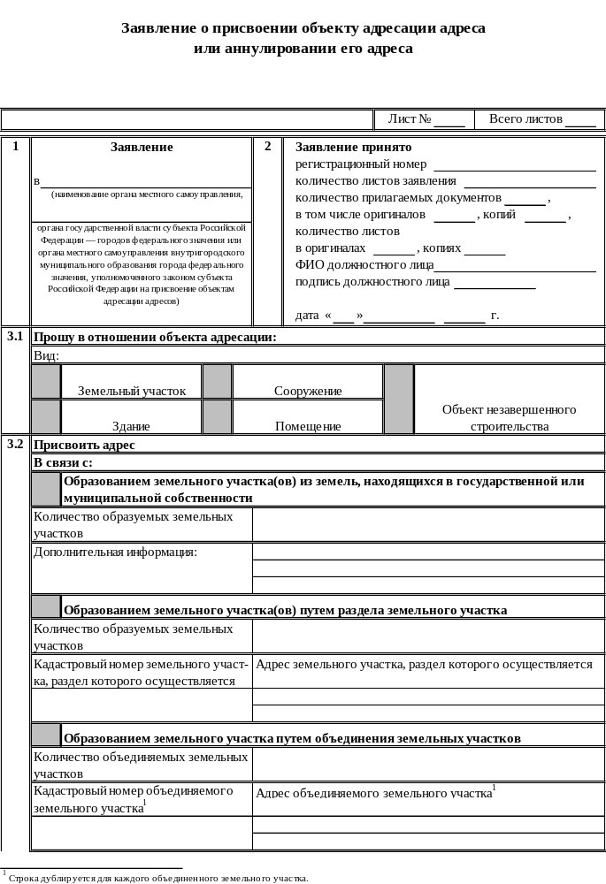
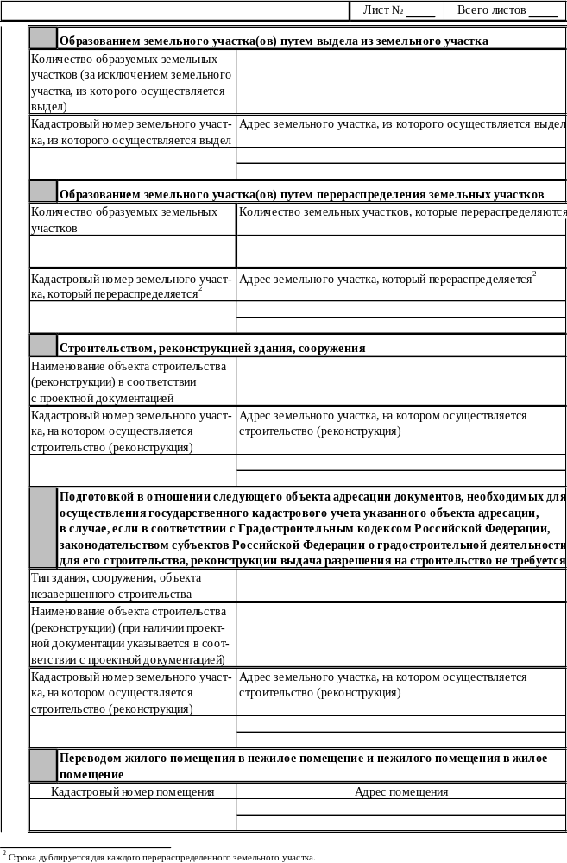
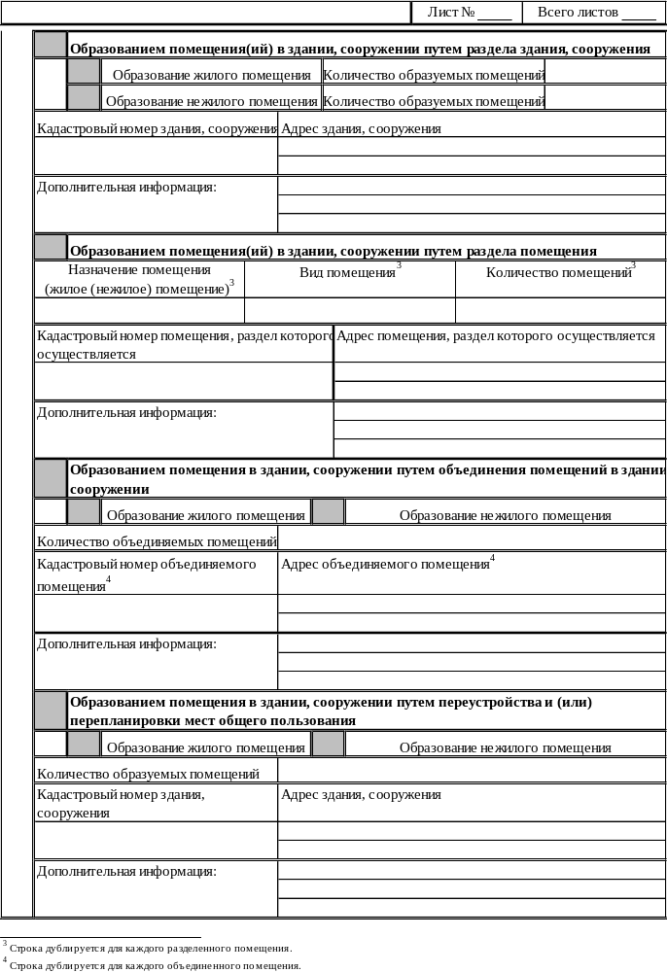

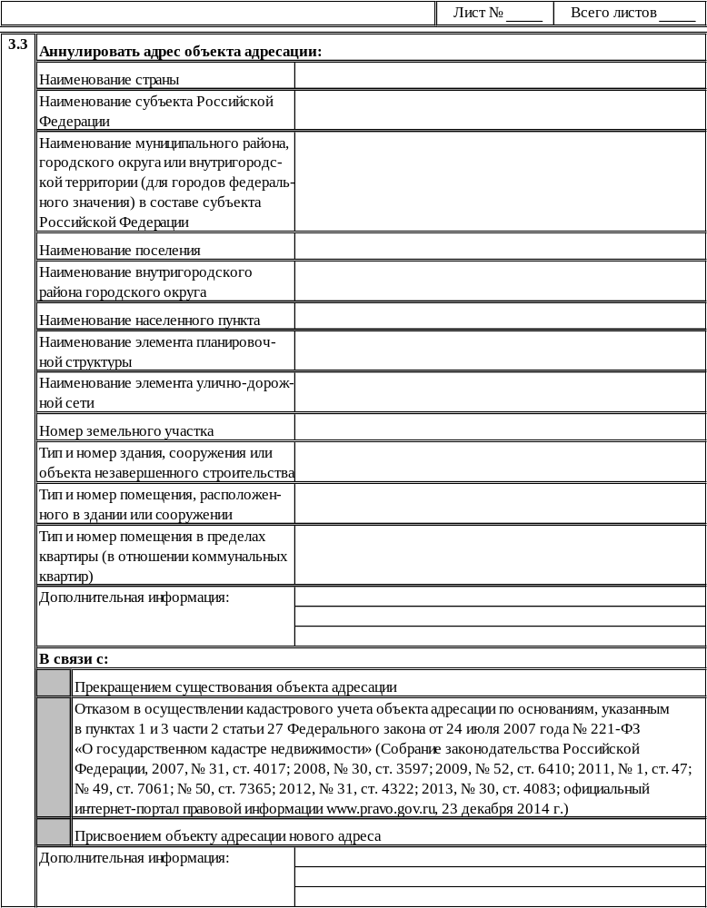

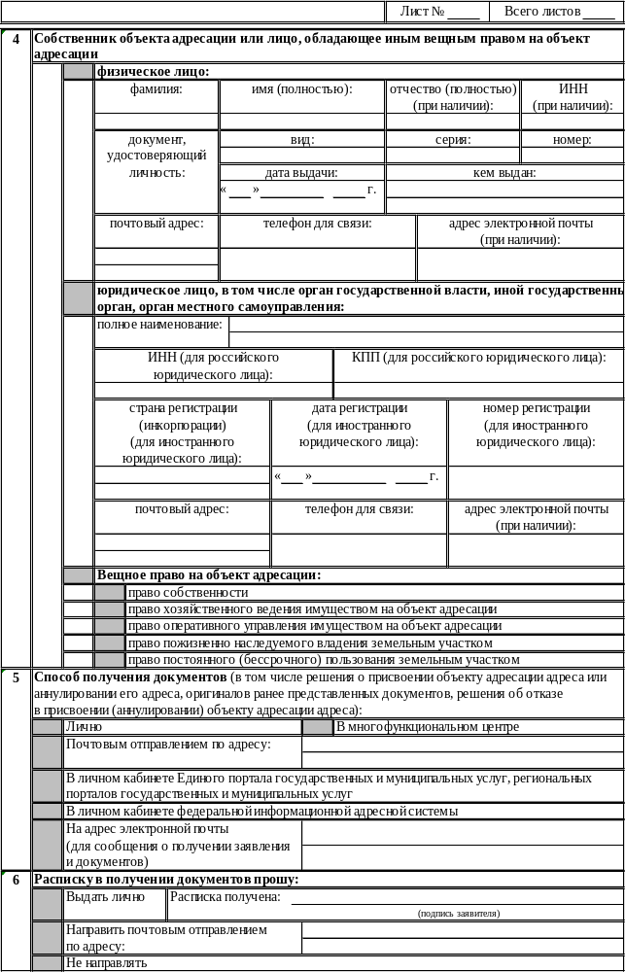
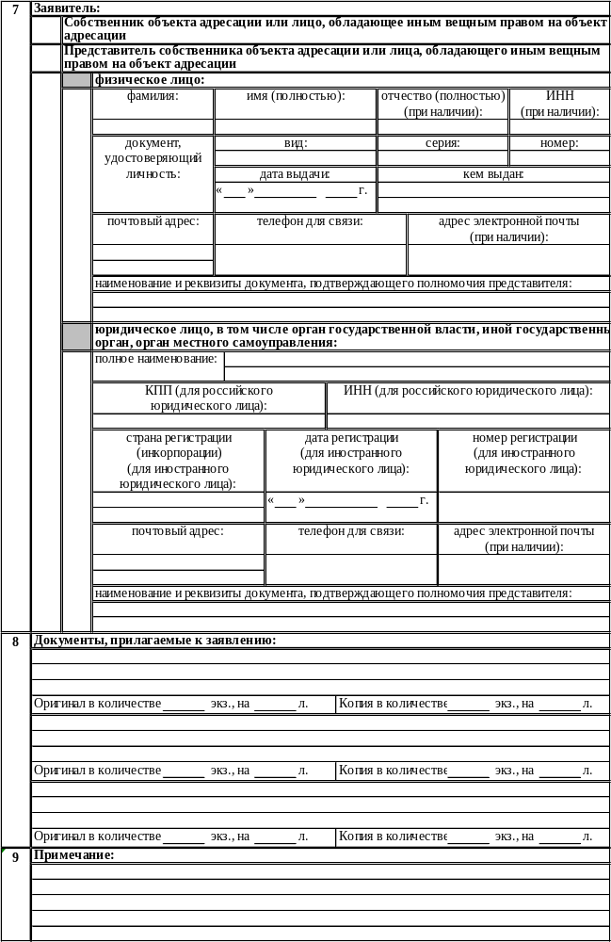
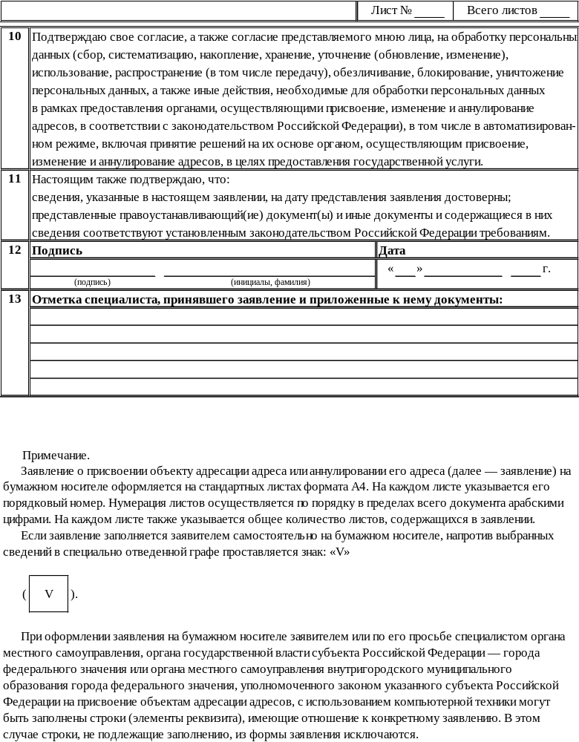

Заместитель главы администрации
Лабинского городского поселения А.Н. Сиротин

ПРИЛОЖЕНИЕ № 2
к административному регламенту
по предоставлению муниципальной услуги «Присвоение, изменение и аннулирование адресов»

ОБРАЗЕЦ
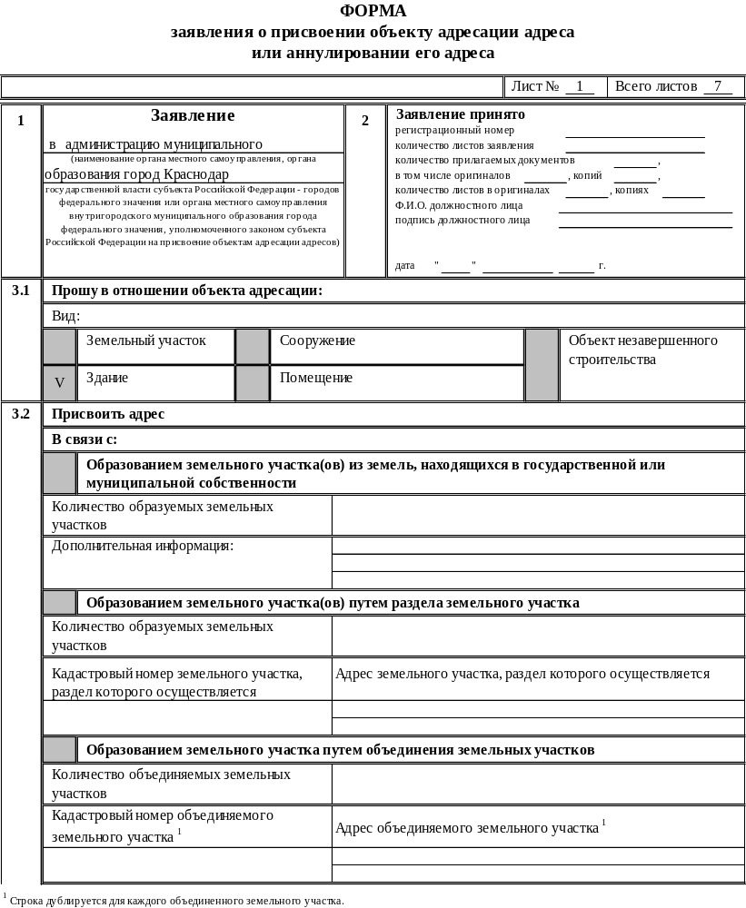
заявления о присвоении, изменении и аннулировании адресов

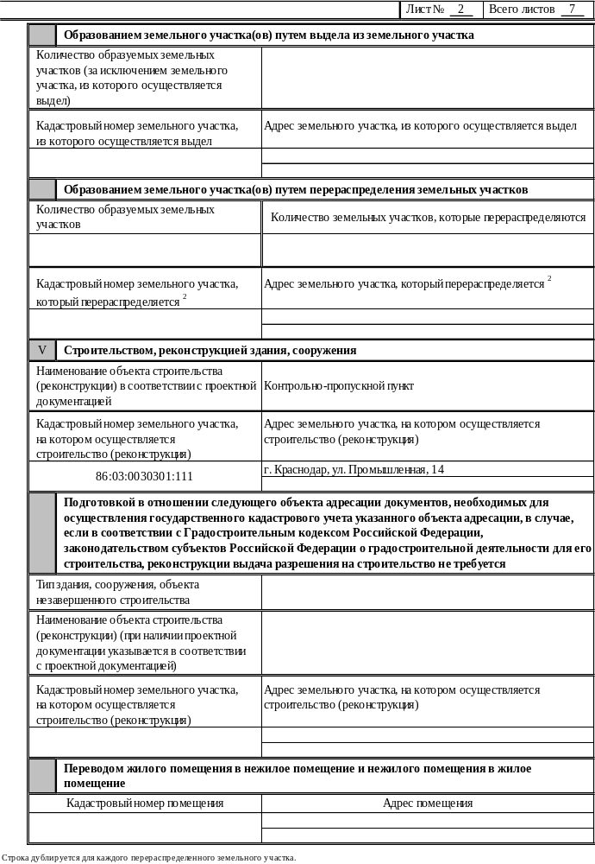

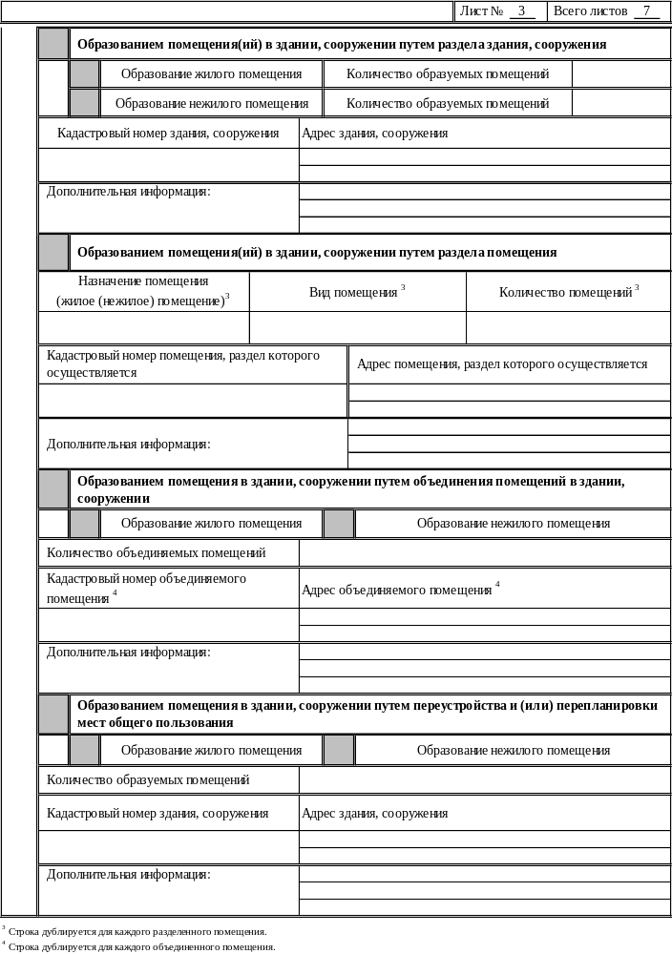

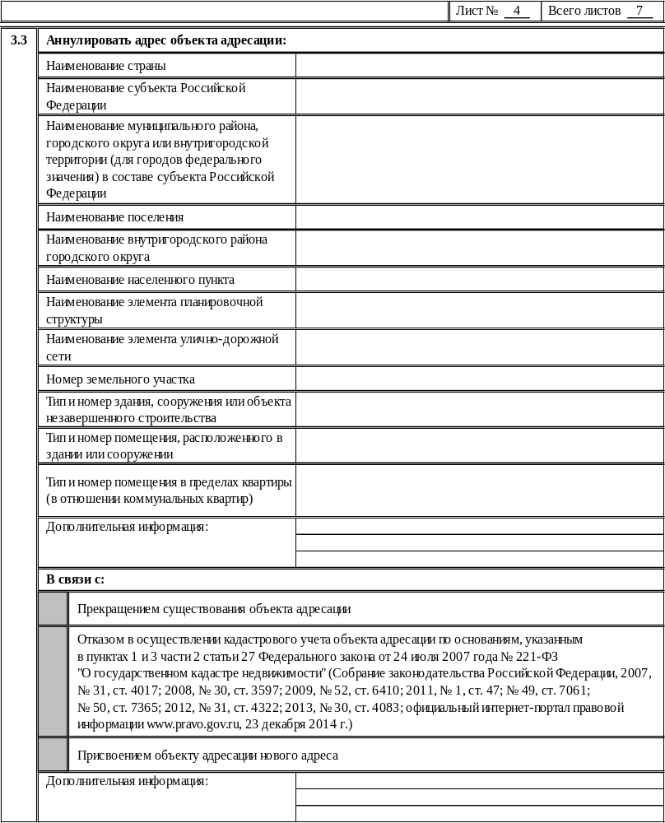

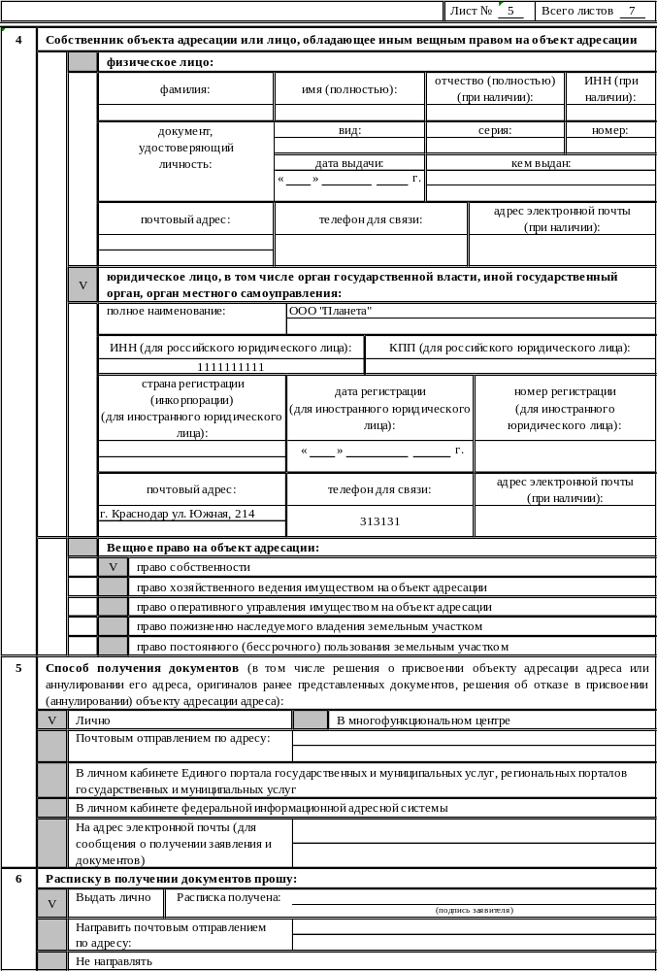
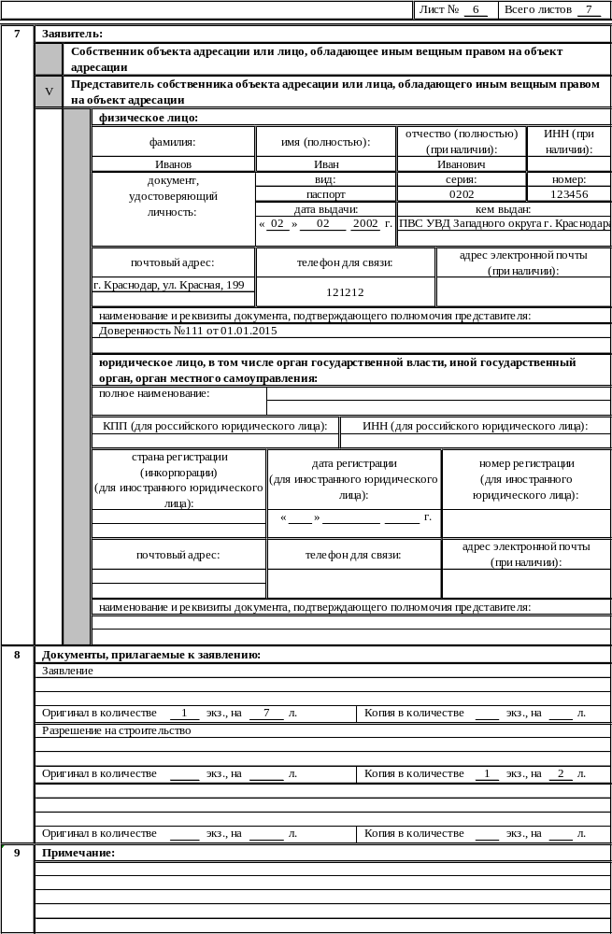
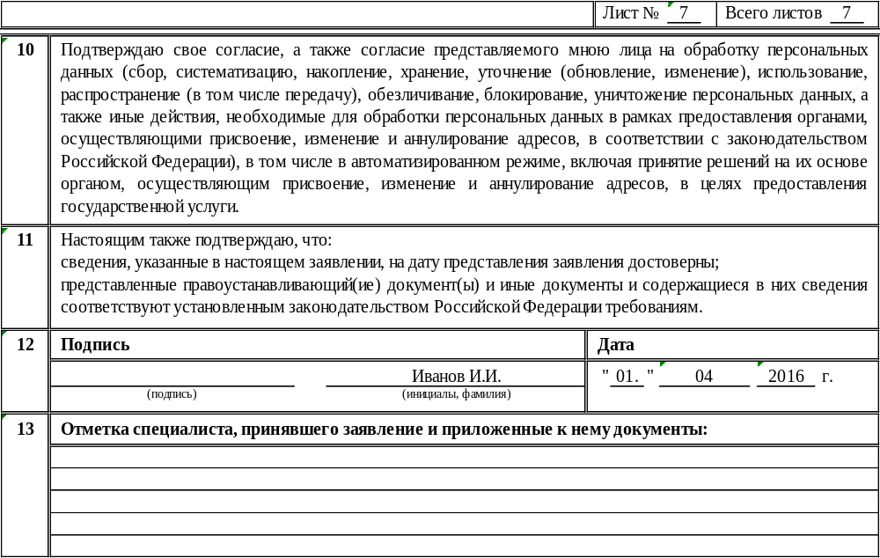

Заместитель главы администрации
Лабинского городского поселения А.Н. Сиротин

ПРИЛОЖЕНИЕ № 3
к административному регламенту
по предоставлению муниципальной
услуги «Присвоение, изменение и
аннулирование адресов»

ФОРМА
журнала регистрации заявлений о присвоении, изменении и аннулировании адресов и решений о предоставлении муниципальной услуги

№  п/п | ФИО  заявителя | Адрес  присвоения, изменения и аннулирования адреса | Номер и дата решения о присвоении, изменении и аннулировании адреса | Подпись заявителя в получении муниципальной услуги
1 | 2 | 3 | 4 | 5
1
2
3
4
5

Заместитель главы администрации
Лабинского городского поселения А.Н. Сиротин

